Министерство науки и высшего образования Республики Казахстан

Северо-Казахстанский университет им. М. Козыбаева

Дейнеко Радмир Александрович

Оразкенов Олжас Токтарович

Разработка web-сайта для компьютерного клуба «UpDown»

ДИПЛОМНЫЙ ПРОЕКТ

6B06105 – «Архитектор программного обеспечения»

Петропавловск, 2024

Министерство науки и высшего образования Республики Казахстан

Северо-Казахстанский университет им. М. Козыбаева

«Допущен к защите» _________

Зав.кафедрой «Информационно-

коммуникационные технологии»

______________ И.Г. Курмашев

ДИПЛОМНЫЙ ПРОЕКТ

На тему: «Разработка web-сайта для компьютерного клуба UpDown»

ИКТ1АПО.10620433.05 ДП

ИКТ1АПО.10620283.16 ДП

|  |  |
| --- | --- |
| Выполнили студенты группы АПО-20-1 | Оразкенов О.Т.  Дейнеко Р.А. |
| Научный руководитель  доцент, доктор PhD  Нормоконтроль  доцент, доктор PhD | Астапенко Н.В.  Астапенко Н.В. |

Петропавловск, 2024

СОДЕРЖАНИЕ

ПЕРЕЧЕНЬ ИСПОЛЬЗУЕМЫХ ОБОЗНАЧЕНИЙ И СОКРАЩЕНИЙ 4

АННОТАЦИЯ 5

ВВЕДЕНИЕ 6

1 Теоретические аспекты реализации web-сайта для компьютерного клуба 8

1.1 Характеристика деятельности предприятия компьютерный клуб «UpDown» 8

1.2 Описание разрабатываемого web-сайта и требования к нему 10

1.3 Обзор аналогичных проектов 13

1.4 Технологии и библиотеки, используемые при разработке web-сайта 20

2 Проектирование и реализация web-сайта для компьютерного клуба «UpDown» 26

2.1 Проектирование архитектуры программного обеспечения 26

2.2 Функциональное моделирование 32

2.3 Проектирование средствами UML 35

2.4 Модели данных проекта 39

2.5 Проектирование и разработка интерфейса для пользователя 40

2.6 Проектирование и разработка интерфейса для администратора 54

2.7 Физическая структура web-сайта 57

ЗАКЛЮЧЕНИЕ 60

СПИСОК ИСПОЛЬЗУЕМОЙ ЛИТЕРАТУРЫ 61

# ПЕРЕЧЕНЬ ИСПОЛЬЗУЕМЫХ ОБОЗНАЧЕНИЙ И СОКРАЩЕНИЙ

В пояснительной записке к дипломному проекту используются следующие символы и сокращения:

|  |  |  |
| --- | --- | --- |
| DDR | – | Double Data Rate – Двойная скорость передачи данных; |
| DPI | – | Dots per inch – Количество точек на дюйм; |
| HD | – | Hight definition – Высокая четкость; |
| HDD | – | Hard disk – Жесткий диск; |
| HDR | – | Hight Dynamic Range – Расширенный динамический диапазон; |
| Hz | – | Hertz – Герц; |
| IPS | – | In-lane switching – Переключение в плоскости – Тип матрицы; |
| LAN | – | Local Area Network – Локальная вычислительная сеть; |
| PR | – | Public Relations – Публичные отношения, связи с общественностью; |
| RAM | – | Random access memory – Память с произвольным доступом; |
| SSD | – | Solid State Drive – Современный твердотельный накопитель; |
| USB | – | Universal serial Bus – Универсальная последовательная шина; |
| VPN | – | Virtual private network – Виртуальная частная сеть; |
| Wireless | – | Беспроводная сеть; |
| АУП | – | Административно-управленческий персонал; |
| ИИК | – | Индивидуальный идентификационный код; |
| ИИН | – | Индивидуальный идентификационный номер; |
| ИТ | – | Информационные технологии; |
| КА | – | Комплексная автоматизация; |
| МФУ | – | Многофункциональное устройство; |
| ОС | – | Операционная система; |
| ПП | – | Программный продукт; |
| РК | – | Республика Казахстан; |
| АО | – | Акционерное общество; |
| УНФ | – | Управление нашей фирмой; |
| ПО | – | Программное обеспечение; |
| СУБД | – | Система управления базами данных. |

АНДАТПА

Дипломдық жоба «Up Down» компьютерлік клубында компьютерлік орындарды онлайн-брондау жүйесін әзірлеуге арналған. Бірінші тарауда «Up Down» клубының сипаттамасы, оның қызметтері мен ерекшеліктері берілген. Компьютерлік клубтарда онлайн брондау үшін қолданыстағы шешімдер талданады, қолданылатын технологиялар зерттеледі. Осының негізінде әзірленетін жүйеге қойылатын талаптар тұжырымдалады. Екінші тарау онлайн брондау үшін web-сайтты жобалау және енгізу туралы. Сайттың құрылымы, оның функционалдығы, қолданылатын технологиялар сипатталған. Жобаның экономикалық негіздемесі жүргізілуде. Қорытынды тарауда жұмыстың қорытындысы шығарылады, әзірленген жүйенің тиімділігі бағаланады. Дипломдық жоба тақырыбы бойынша тұжырымдар жасалады және жүйені одан әрі дамыту бойынша ұсыныстар беріледі.

# АННОТАЦИЯ

Дипломный проект посвящен разработке системы онлайн-бронирования компьютерных мест в компьютерном клубе «UpDown». В первой главе дается описание клуба «UpDown», его услуг и особенностей. Анализируются существующие решения для онлайн-бронирования в компьютерных клубах, изучаются используемые технологии. На основе этого формулируются требования к разрабатываемой системе. Вторая глава посвящена проектированию и реализации web-сайта для онлайн-бронирования. Описывается структура сайта, его функциональные возможности, используемые технологии. В заключительной главе подводятся итоги работы, оценивается эффективность разработанной системы. Формулируются выводы по теме дипломного проекта и даются рекомендации по дальнейшему развитию системы.

ANNOTATION

The thesis project is devoted to the development of an online booking system for computer places in the computer club «UpDown». The first chapter provides a description of the «UpDown» club, its services and features. Existing solutions for online booking in computer clubs are analyzed and the technologies used are studied. Based on this, the requirements for the system being developed are formulated. The second chapter is about designing and implementing an online booking website. The structure of the site, its functionality, and the technologies used are described. The final chapter summarizes the work and evaluates the effectiveness of the developed system. Conclusions are formulated on the topic of the thesis project and recommendations are given for the further development of the system.

# ВВЕДЕНИЕ

*Оценка современного состояния решаемой научной проблемы.*

На сегодняшний день, связи с развитием информационных технологий, многие компьютерные клубы сталкиваются с необходимостью оптимизации своих услуг и улучшения доступности для клиентов. Системы онлайн-бронирования становятся все более востребованными, и в этом проекте решение проблемы автоматизации процесса бронирования для компьютерных клубов представляет значительный интерес.

*Актуальность* данного дипломного проекта обусловлена созданием web-сайта с функцией бронирования для компьютерного клуба «UpDown» актуально в связи с растущим спросом на удобные и эффективные способы доступа к услугам компьютерных клубов. Такой проект позволит улучшить клиентский опыт, оптимизировать процесс управления бронированиями и повысить конкурентоспособность клуба.

*Целью дипломного проекта* является создание функционального и эффективного web-сайта для компьютерного клуба «UpDown» с возможностью онлайн-бронирования столиков, обеспечивающего удобство для клиентов и повышение эффективности работы клуба.

Для реализации этой цели были поставлены следующие задачи:

* провести анализ ресурсов со схожей производственной деятельностью;
* определить требования к разрабатываемому ресурсу;
* реализация программного обеспечения;
* выполнить функциональное моделирование web-сайта;
* выполнить проектирование средствами UML;
* спроектировать базу данных;
* спроектировать интерфейс для всех классов пользователей.

*Объектом исследования* является компьютерный клуб "UpDown", которое занимается предоставлением услуг бронирования компьютера в своих личных целях.

*Предметом исследования* является реализация web-сайта с функцией бронирования для данного компьютерного клуба.

На основе полученных данных в ходе анализа были определены следующие *методы* *исследования*:

* анализ существующих web-сайтов и систем бронирования;
* опросы для сбора требований;
* прототипирование;
* разработка и тестирование.

*Новизна* дипломного проекта заключается в разработке web-сайта с учетом особенностей компьютерного клуба и его потребностей в системе бронирования. Также значима интеграция данной системы с существующими процессами управления клубом для обеспечения максимальной эффективности.

*Практическая значимость* дипломного проекта состоит в реализации web-сайта с функцией бронирования для компьютерного клуба "UpDown" имеет высокую практическую значимость, поскольку позволяет улучшить сервис для клиентов, оптимизировать управление ресурсами клуба и повысить его конкурентоспособность на рынке услуг компьютерных развлечений.

*Основные положения, выносимые на защиту:*

* актуальность дипломного проекта;
* цель и задачи дипломного проекта;
* реализация программного обеспечения;
* диаграмма IDEF0;
* диаграммы UML;
* описание интерфейса web-сайта.

*Структура и объем проекта.* Общий объем пояснительной записки к дипломному проекту составляет 45 страниц. В пояснительной записке содержится 32 рисунка, список использованной литературы содержит 31 источник.

Введение описывает основное состояние научной проблемы, подчеркивает необходимость создания web-сайта для онлайн-бронирования, определяет основную цель данной работы и поставленные задачи, а также дает краткое описание объекта исследования, его методов и значимость всего проекта.

Первая глава содержит краткую характеристику предприятия, описание реализуемого проекта, обзор аналогичных проектов и технологии, используемые в реализации.

Вторая глава состоит из созданной диаграммы в нотации IDEF0, а также различные объектно-ориентированные модели в нотации UML. Помимо этого, данная часть содержит описание итогов реализации проекта.

В заключении были подведены итоги о проделанной работе в рамках дипломного проекта. Список литературы содержит используемые при написании проекта источники.

В ходе работы над дипломным проектом использовались методические указания по выполнению дипломных проектов/работ для бакалавриата направления информационно-коммуникационные технологии.

## 1 Теоретические аспекты реализации web-сайта для компьютерного клуба

## 

## 1.1 Характеристика деятельности предприятия компьютерный клуб «UpDown»

Перед разработкой функционала web-сайта необходимо ознакомиться с деятельностью предприятия. Данный проект предоставляет возможность бронирования столика через всемирную паутину для облегчения работы с клиентами. Компьютерный клуб «UpDown» обеспечивает населению работу с мощными девайсами для времяпровождения с друзьями в онлайн-играх.

Основными видами деятельности данной организации являются:

* предоставление клиентам доступа к компьютерам с установленным программным обеспечением, а также к высокоскоростному интернету;
* наличие в компьютерном клубе игровой зоны, где клиенты могут играть в компьютерные игры, как индивидуально, так и в сетевом режиме с другими игроками;
* предлагается ассортимент напитков и закусок для клиентов, чтобы обеспечить им удобство во время пребывания.

Целью создания данной организации является предоставление доступа населению возможность поработать и поразвлечься с друзьями на современных устройствах, девайсах.

Организация имеет иерархическую структуру, вершиной которой является владелец.

Главным управляющим звеном в данной организации является владелец. Он представляет предприятие, организует принятие и увольнение сотрудников в соответствии с законодательством, в общем управляет деятельностью организации.

Владелец компьютерного клуба решает следующие основные вопросы:

* определяет стратегические цели и направления развития компьютерного клуба;
* принимает ключевые решения по всем аспектам деятельности компьютерного клуба, включая финансы, маркетинг;
* отвечает за финансовое состояние компьютерного клуба;
* нанимает и управляет персоналом компьютерного клуба;
* разрабатывает стратегии по продвижению бренда компьютерного клуба и привлечению новых клиентов;
* стремится к постоянному развитию и росту компьютерного клуба;
* следит за соблюдением всех применимых законов и нормативных актов в сфере деятельности компьютерного клуба, обеспечение соответствия бизнеса всем требованиям по безопасности, лицензированию и другим аспектам.

Администратор компьютерного клуба выполняет задачи, связанные с оперативным управлением и поддержанием эффективной работы, а также отвечает за следующие функции:

* отвечает за управление персоналом клуба, определяет их должности и обязанности, а также контролирует их работу;
* определяет график работы, распределяет задачи сотрудникам и контролирует выполнение поставленных задач;
* следит за обеспечением безопасности в клубе, контролирует доступ к помещению;
* планирует регулярное техническое обслуживание, ремонт и замену оборудования при необходимости;
* осуществляет взаимодействие с поставщиками оборудования, программного обеспечения, услуг и другими контрагентами;
* решает конфликтные ситуации среди сотрудников или клиентов клуба, выстраивает эффективное взаимодействие между участниками и предотвращает возможные проблемы;
* ответственный за ведение финансов клуба, контролирует кассу, составляет отчеты о доходах и расходах;
* участвует в развитии бизнеса клуба, предлагает идеи по улучшению услуг, оптимизации процессов и привлечению новых клиентов.

Специалист по обслуживанию компьютерной техники в компьютерном клубе отвечает за обеспечение надежной работы компьютеров, другого технического оборудования и выполняет следующие обязанности:

* проводит регулярное техническое обслуживание оборудования, выполняет диагностику и устраняет неисправности, занимается ремонтом и заменой комплектующих при необходимости;
* устанавливает и настраивает компьютеры, мониторы, периферийные устройства и другое оборудование в компьютерном клубе, убеждается, что все устройства работают корректно и соответствуют требованиям клиентов;
* следит за актуальностью программного обеспечения на компьютерах, устанавливает обновления и обновляет драйверы, чтобы обеспечить безопасность и оптимальную производительность оборудования;
* проводит мониторинг состояния оборудования, отслеживает его работу и производительность, а также выявляет потенциальные проблемы или неисправности;
* соблюдает стандарты безопасности при обслуживании и ремонте компьютерной техники, обеспечивает электробезопасность, предотвращает повреждение оборудования и минимизирует риск возникновения аварийных ситуаций;
* проводит обучение персонала по вопросам эксплуатации и обслуживания компьютерной техники;
* участвует в закупке нового оборудования, составляет перечни запасных частей и комплектующих, а также проводит инвентаризацию и учет оборудования.

Развитие киберспортивных турниров

Одним из направлений развития клуба является организация киберспортивных турниров. "UpDown" регулярно проводит соревнования по популярным играм, таким как "Counter-Strike", "Dota 2", и "League of Legends". Эти турниры привлекают как опытных игроков, так и новичков, желающих испытать свои силы в конкурентной среде. Клуб предоставляет всю необходимую инфраструктуру и техническую поддержку, обеспечивая высокое качество проведения мероприятий.

Разработка лояльностных программ

Для поощрения постоянных клиентов "UpDown" внедрил систему лояльности, которая включает в себя скидки на услуги клуба, специальные предложения и бонусы за регулярное посещение. Эта программа позволяет не только удерживать интерес клиентов, но и мотивировать их к чаще возвращаться в клуб.

Улучшение инфраструктуры и сервиса

С целью улучшения качества обслуживания и расширения возможностей для клиентов, "UpDown" инвестирует в современное оборудование и программное обеспечение. Клуб регулярно обновляет компьютеры и игровые консоли, устанавливает удобные кресла и создает комфортабельные зоны отдыха. Также важным аспектом является улучшение качества обслуживания: персонал клуба проходит специальное обучение, направленное на повышение уровня клиентоориентированности и профессионализма.

Компьютерный клуб "UpDown" активно работает над созданием максимально комфортных и технологичных условий для своих клиентов. Всестороннее развитие услуг, ориентация на клиента, инвестиции в оборудование и развитие персонала являются ключевыми элементами стратегии клуба. "UpDown" стремится не только к удовлетворению текущих потребностей своих посетителей, но и к постоянному развитию и адаптации к изменяющемуся мире цифровых развлечений и технологий.

# 1.2 Описание разрабатываемого web-сайта и требования к нему

Разрабатываемый web-сайт для компьютерного клуба «UpDown» создается с целью предоставления услуги как для опытных геймеров, так и для новичков. Сайт будет создан с учетом современных требований к дизайну и функциональности, чтобы обеспечить удобство использования, облегчения работы и привлечения как можно больше клиентов. На web-сайте будет размещаться информация о направлениях деятельности организации, а также клиенту будет доступен функционал для упрощения бронирования столика онлайн. Для определения основных требований к разрабатываемому ресурсу будет использован метод опорных точек – VORD.

Данный метод является эффективным, и позволяет определить требования к проекту исходя из различных точек зрения. Для работы этого метода необходимо определить основные точки зрения, которые и будут определять необходимые сервисы. После этого будет определена взаимосвязь между точками зрения и сервисами. Описанные выше действия определяются путем опроса и мозговым штурмом. Результатом является диаграмма идентификации точек зрения, в соответствии с рисунком 1.1.

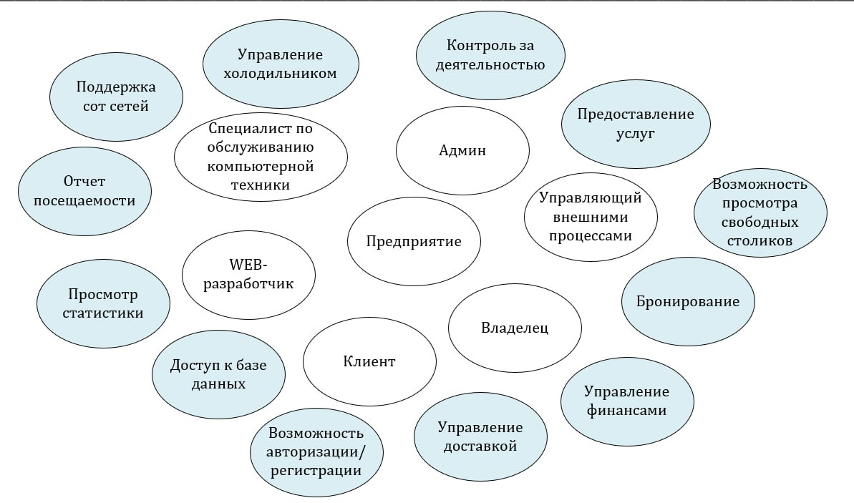

Рисунок 1.1 Диаграмма идентификации точек зрения

На данной диаграмме находится множество точек зрения и их требовании к функциям web-сайта. Диаграмма позволяет комплексно рассмотреть требования без принадлежности к точкам зрения. Для отображения принадлежности составляется таблица 1.1. При этом одному сервису может соответствовать несколько точек зрения, так требования определенных категории могут совпадать.

Таблица 1.1

Принадлежность точек зрения и сервисов

|  |  |  |  |  |
| --- | --- | --- | --- | --- |
| Предприятие | Владелец | Администратор | Специалист по обслуживанию | Клиент |
| Предоставление услуг | Просмотр статистики | Наличие товара | Управление оборудованием | Использование услуг компьютерного клуба |
| Контроль деятельностью | Управление финансами | Управление холодильником | Техническое обслуживание, диагностика | Возможность авторизации и регистрации |
| - | Управление деятельностью | Возможность проверки свободных столиков | Мониторинг состояния оборудование | Конфиденциальность данных |
| - | - | - | Обеспечение актуальности программного обеспечения | Предоставление обратной связи |

Таблица 1.1, описывает распределение сервисов и функций между различными ролями пользователей в системе веб-сайта для компьютерного клуба. Каждая ячейка таблицы показывает, какие функции доступны для разных категорий пользователей: предприятие, владельцев, администраторов, специалистов по обслуживанию и клиентов. Ниже приведено подробное описание каждой категории и соответствующих функций.

1. Предприятие

Предоставление услуг: Предприятие организует и предоставляет основные услуги компьютерного клуба.

Контроль деятельности: Осуществляет общий надзор и контроль за ходом всех операций и услуг в компьютерном клубе.

2. Владельцы

Просмотр статистики: Владельцы имеют доступ к статистическим данным по работе клуба, что позволяет анализировать производительность и оптимизировать бизнес-процессы.

Управление финансами: Управляют финансовыми аспектами клуба, включая бюджетирование, расходы и доходы.

Управление деятельностью: Ответственны за планирование и управление всей деятельностью клуба.

3. Администраторы

Наличие товара: Отслеживание наличия товаров или услуг, доступных в клубе.

Управление холодильником: Управляют инвентарем и доступом к холодильнику, если это применимо для предоставления напитков и закусок.

Возможность проверки свободных столиков: Мониторинг доступности столов или рабочих мест в режиме реального времени.

4. Специалисты по обслуживанию

Управление оборудованием: Отвечают за техническое состояние и обслуживание компьютеров и другого оборудования.

Техническое обслуживание, диагностика: Выполняют регулярное техническое обслуживание и диагностику оборудования.

Мониторинг состояния оборудования: Следят за состоянием и функционированием всего технического оборудования в клубе.

5. Клиенты

Использование услуг компьютерного клуба: Клиенты используют основные услуги клуба, такие как доступ к компьютерам, интернету и играм.

Возможность авторизации и регистрации: Клиенты могут регистрироваться в системе для использования персонализированных услуг.

Конфиденциальность данных: Гарантируется безопасность и конфиденциальность пользовательских данных.

Предоставление обратной связи: Клиенты могут оставлять отзывы и предложения по улучшению сервиса клуба.

Эта таблица помогает визуализировать распределение функционала между различными участниками процесса, что упрощает понимание структуры управления и операционной модели компьютерного клуба

Метод VORD используется как этап предварительной подготовки требований. Благодаря данному методу подготовка требований значительно упрощается.

# 1.3 Обзор аналогичных проектов

В данном дипломном проекте будет реализован web-сайт, именно поэтому обзор аналогичных проектов будет осуществляться из числа сайтов различных организаций, которые занимаются арендой компьютеров на определенное количество времени.

Клиенты ищут место с дружелюбной атмосферой, где они могут играть в игры, общаться с друзьями и соревноваться с другими игроками, а также хотели бы иметь доступ к новейшим играм, высокопроизводительному оборудованию и быстрым интернет-соединениям. Ценят скидки и бонусы, которые могут сделать их игру более доступной. Интересуются участием в турнирах и киберспортивных мероприятиях. Могут быть заинтересованы в дополнительных услугах, таких как трансляции своих игр, запись видео, организация вечеринок и для того чтобы создать успешный проект, нужно учитывать требования и предпочтения потенциальных клиентов, сопоставляя их с предложениями конкурентов. Анализируя аналогичные веб-сайты

Кроме того, важно предложить клиентам большой выбор игр, включая последние новинки, а также высококачественное игровое оборудование для комфортной и максимально погружающейся игровой среды.

Кроме того, наличие игровых залов для проведения турниров и мероприятий по киберспорту способствует формированию сообщества и побуждает клиентов возвращаться.

Дополнительные услуги, такие как прямые трансляции игр, профессиональная запись игровых сессий и предоставление контента для стриминговых платформ, могут привлечь пользователей.

Возможность заказа еды и напитков прямо к игровому месту, создание уютной и дружественной атмосферы, а также предложение специальных вечерних или ночных тарифов — все это может сделать ваш визит

Первым ресурсом, выбранным для анализа, является web-сайт организации «Bro Cyber Club». Главная страница web-сайта организации «Bro Cyber Club» в соответствии с рисунком 1.2.

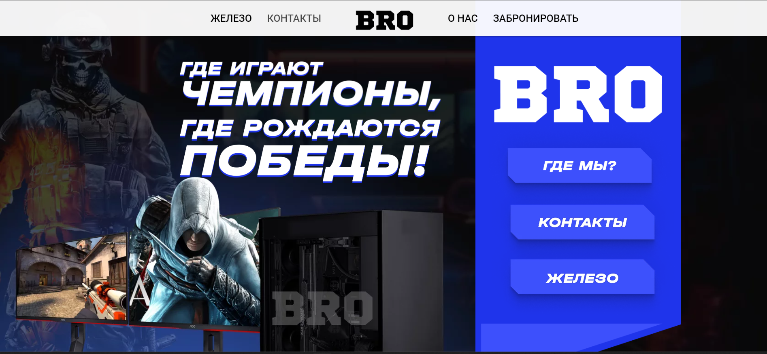

Рисунок 1.2 Главная страница web-сайта «Bro Cyber Club»

веб-сайт, посвящённый компьютерному клубу с названием "BRO". Сайт имеет динамичный и современный дизайн, ориентированный на геймерскую аудиторию.

В верхней части экрана расположены навигационные элементы: кнопки "ЖЕЛЕЗО", "КОНТАКТЫ", "О НАС" и "ЗАБРОНИРОВАТЬ", что указывает на основные разделы сайта. Самое заметное на странице — большое рекламное слоган: "ГДЕ ИГРАЮТ ЧЕМПИОНЫ, ГДЕ РОЖДАЮТСЯ ПОБЕДЫ!" Этот текст подчёркивает тематику и ориентацию клуба — место для серьёзных игр и соревнований.

Фоновое изображение представляет собой коллаж из сцен видеоигр, подчеркивая игровую направленность клуба. На фоне видны изображения вооружённых персонажей и карт из популярных шутеров, а также игровое оборудование и компьютерные мониторы.

Справа в заметной синей вертикальной панели расположены кнопки "ГДЕ МЫ?", "КОНТАКТЫ" и "ЖЕЛЕЗО", дублирующие верхнюю навигацию для удобства пользователей.

Этот веб-сайт явно ориентирован на привлечение геймеров, желающих участвовать в игровых соревнованиях и использующих профессиональное игровое оборудование, что подчёркивается как визуальными элементами, так и текстовым контентом.

Данный ресурс имеет небольшое количество преимуществ, среди которых:

* + имеет стильный и современный дизайн, что создает положительное первое впечатление у пользователей и привлекает внимание;
  + наличие онлайн-бронирования и контактной формы упрощает процесс связи с администрацией клуба.

Из минусов можно выделить нестабильность работы сайта, что может создавать неудобства у пользователей, недостаточная детализация, не предоставляется подробная информация о тарифах, акциях и особенностях услуг, что может затруднить выбор клиентов.

Следующим ресурсом является web-сайт организации «DOFG». Web-сайт данной организации соответствует своему успешному статусу. Главная страница web-сайта организации «DOFG», в соответствии с рисунком 1.3.

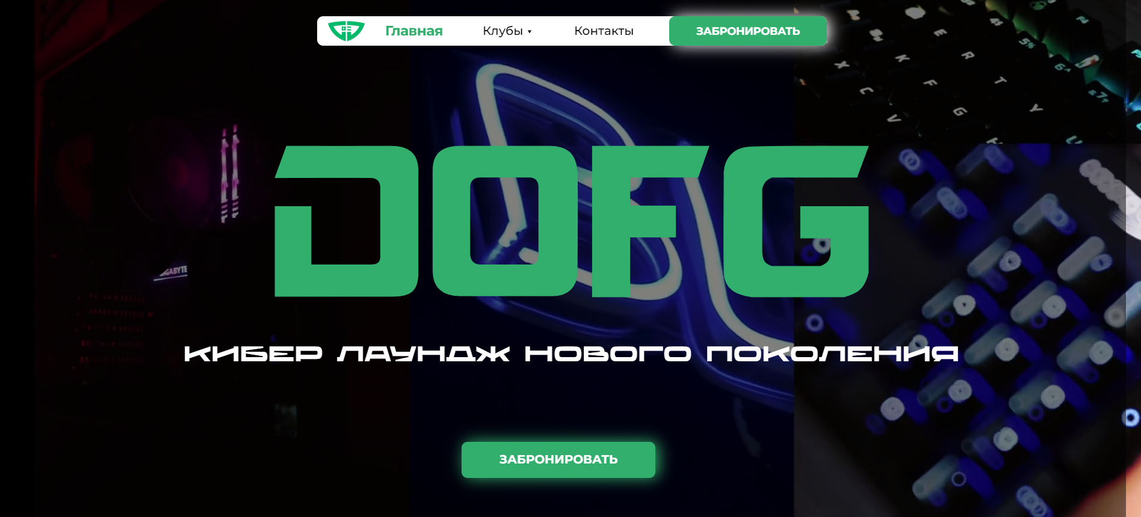

Рисунок 1.3 Главная страница web-сайта «DOFG»

изображен заголовок главной страницы веб-сайта с ярким и технологическим дизайном. Основной текст — "DOFG" — представлен крупными зелеными буквами, что выделяет его на темном фоне, где видны элементы компьютерной техники и подсветка.

Под названием размещен слоган "кибер лаунж нового поколения", указывающий на современный и инновационный подход к организации киберспортивного пространства. Ниже расположена кнопка "ЗАБРОНИРОВАТЬ", предлагающая посетителям сайта сразу же забронировать время для посещения кибер клуба.

В верхней части экрана находится навигационное меню с вкладками "Главная", "Клубы", "Контакты" и кнопка "ЗАБРОНИРОВАТЬ", подчеркивающая доступность данного действия с любой части сайта.

Цветовая гамма сайта сочетает темные тона с яркими акцентами, создавая стильный и современный вид, подходящий для тематики киберспорта и технологий. Визуальные элементы и подсветка оборудования добавляют атмосферу передовых технологий и инноваций.

Плюсами данного ресурса являются:

* + содержит подробное описание всех услуг клуба, включая тарифы, правила посещения, а также актуальные новости и мероприятия.
  + имеет яркий и привлекательный дизайн, который создает положительное впечатление и привлекает внимание посетителей.
  + информация на сайте регулярно обновляется, что позволяет посетителям быть в курсе последних изменений и новостей клуба.

Недостатками данного ресурса являются информационная перегруженность, на сайте слишком много информации, что затрудняет ее восприятие и усвоение пользователями и медленная загрузка, иногда сайт может загружаться медленно, что может вызывать раздражение у посетителей.

Третьим анализируемым web-сайтом является ресурс «Club Arena». Данный ресурс имеет свой функционал среди остальных. Главная страница web-сайта «Club Arena», в соответствии с рисунком 1.4.

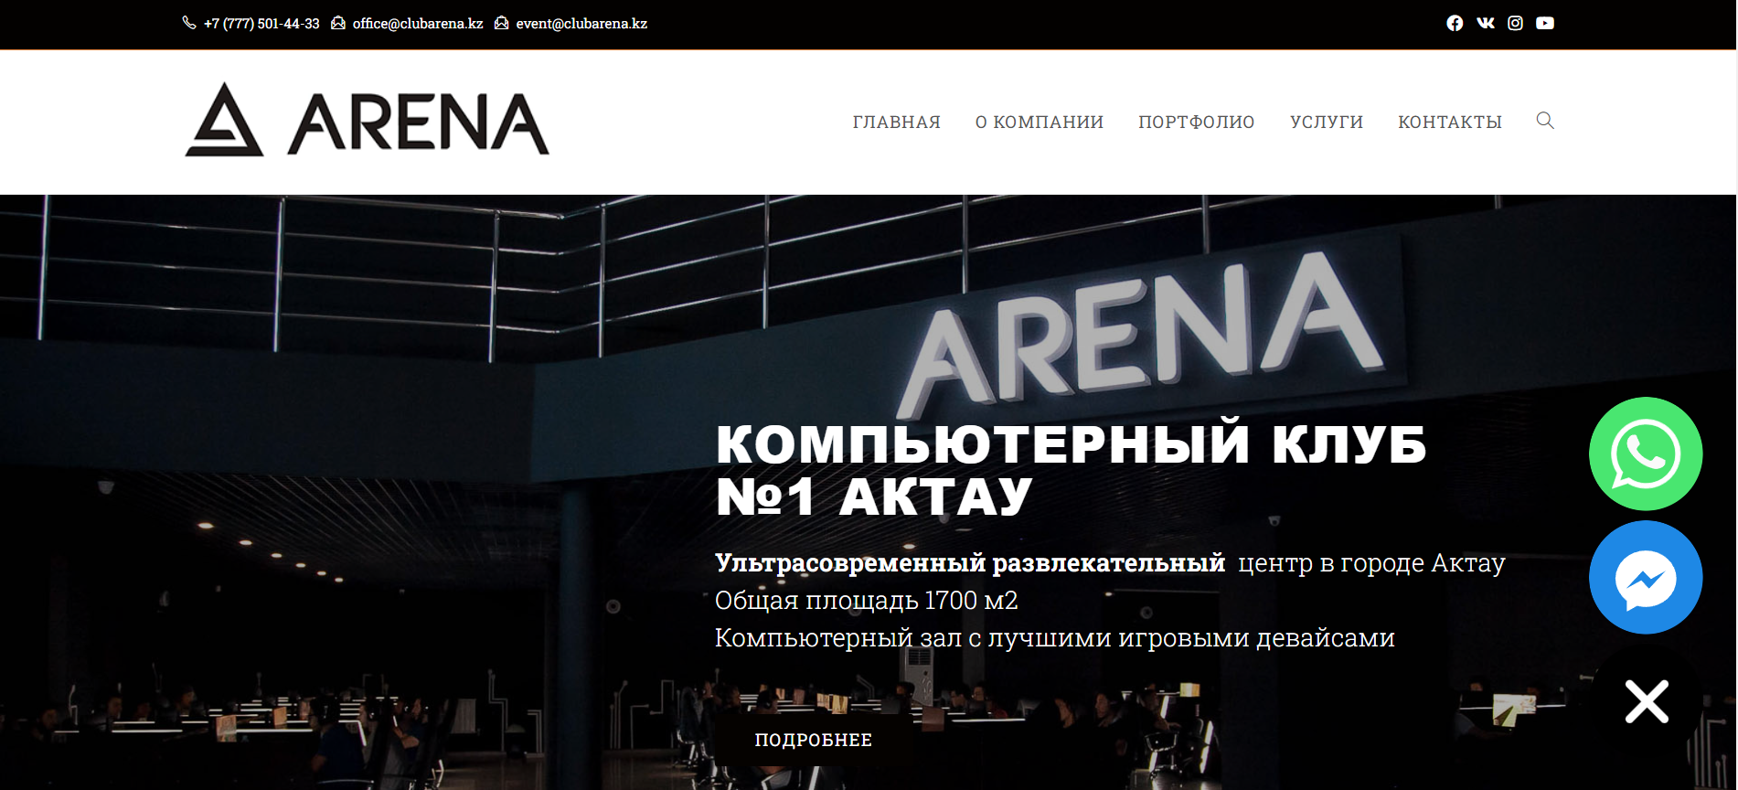

Рисунок 1.4 Главная страница web-сайта «Club Arena»

"Компьютерный клуб №1 в Актау". Страница имеет чёткую и профессиональную визуальную компоновку, придерживаясь тёмной цветовой схемы, что добавляет строгости и современности дизайну.

Верхняя часть страницы

Вверху страницы находится черная панель с контактной информацией и ссылками на социальные сети, что обеспечивает лёгкий доступ к основным контактным данным. Справа расположены иконки для связи через популярные мессенджеры, такие как WhatsApp и Facebook Messenger, подчеркивая ориентированность на современные коммуникационные платформы.

Навигационное меню

Под контактной панелью находится главное меню сайта, включающее ссылки "Главная", "О компании", "Портфолио", "Услуги" и "Контакты". Это стандартное размещение для навигационного меню, которое позволяет пользователям легко ориентироваться по сайту.

Основной контент

Главный блок страницы занимает большое изображение входа в клуб "ARENA", с названием клуба на фасаде здания, что подчеркивает его статус и масштаб. Надпись на изображении гласит: "Компьютерный клуб №1 в Актау", а также дополнительная информация о клубе, включая размер площади (1700 м²) и наличие залов с современными игровыми устройствами. Это представление подчеркивает масштабность и привлекательность заведения для потенциальных посетителей.

Ф ункциональные элементы

Внизу изображения имеется кнопка "Подробнее", предлагающая пользователям узнать больше информации о клубе и его услугах. Это стандартный элемент веб-дизайна, направленный на повышение взаимодействия и удержание внимания пользователей.

В целом, страница выглядит профессионально и предназначена для привлечения любителей компьютерных игр, предоставляя им важную информацию в доступной и визуально привлекательной форме.

Плюсами у данного ресурса являются:

* + несмотря на устаревший дизайн, навигация по сайту достаточно интуитивно понятна, что помогает пользователям быстро находить нужную информацию.
  + информация о клубе, услугах и акциях представлена достаточно подробно, что помогает посетителям полноценно ознакомиться с предложениями.
  + наличие онлайн-бронирования и контактной формы делает процесс общения с клубом и бронирования услуг удобным и простым.

Из минусов можно выделить, загрузка страниц, сайт может загружаться несколько медленно, особенно при большом количестве посетителей, что может снижать удовлетворение пользователей, несогласованность информации, возникают расхождения в информации о ценах и услугах на разных страницах сайта, что может приводить к путанице у посетителей, ограниченная информация, процесс регистрации и правила пользования услугами, могут быть менее подробно описаны на сайте, что оставляет вопросы у новых клиентов.

Исходя из проведенного анализа можно сделать вывод, что каждая организация предоставляет свой web-сайт с разных позиций. У одних имеется упрощенный дизайн, для облегчения и удобства расположения информации. Другие же делают упор на динамичный и загруженный дизайн, что делает загрузку страницы более требовательным к скорости интернета.

Углубленный анализ конкурентов для веб-сайта компьютерного клуба "UpDown"

1. Определение конкурентов

Прямые конкуренты: Компьютерные клубы с аналогичными услугами в вашем регионе или стране.

Косвенные конкуренты: Онлайн-платформы для геймеров, другие развлекательные услуги, предлагающие альтернативные формы досуга.

2. Методология сбора данных

Веб-аналитика: Использование инструментов для анализа трафика и популярности сайтов конкурентов.

Обзоры и отзывы: Изучение отзывов пользователей на таких платформах, как Google Reviews, Yelp, Trustpilot.

Маркетинговые и рекламные стратегии: Анализ каналов продвижения, используемых конкурентами.

3. Анализ предложений конкурентов

Уникальные продажные предложения (УПП): Что делает каждого конкурента выделенным на рынке?

Ценовая политика: Сравнение цен на основные услуги.

Технологические решения: Какие технологии используются для обслуживания клиентов и управления операциями?

Клиентский сервис: Какие дополнительные услуги предлагаются для повышения лояльности клиентов?

4. SWOT-анализ

Сильные стороны: Что конкуренты делают лучше всего? Какие у них преимущества?

Слабые стороны: В чем основные недостатки предложений конкурентов?

Возможности: Неудовлетворенные потребности рынка, которые ваш проект мог бы удовлетворить.

Угрозы: Риски, связанные с высокой конкуренцией и быстро меняющимися трендами.

5. Стратегические выводы

Преимущества вашего проекта: Определение, какие аспекты вашего предложения могут стать ключевыми для привлечения клиентов.

Предложения по улучшению: На основе анализа конкурентов, предложить улучшения и инновации для вашего проекта.

Улучшение безопасности и производительности веб-сайта компьютерного клуба "UpDown"

1. Обзор текущего состояния безопасности и производительности

Анализ текущей инфраструктуры: Оценка используемых серверов, баз данных, и другого оборудования с точки зрения их производительности и безопасности.

Уязвимости: Идентификация текущих уязвимостей безопасности на сайте через тесты на проникновение и анализ кода.

2. Улучшение безопасности

Шифрование: Внедрение или улучшение использования HTTPS для шифрования данных пользователей.

Аутентификация и авторизация: Разработка многофакторной аутентификации и более строгих политик доступа.

Защита от XSS и CSRF атак: Реализация современных методов предотвращения межсайтового скриптинга и подделки межсайтовых запросов.

Обновление и поддержка: Внедрение процесса регулярных обновлений для всех используемых систем и библиотек.

3. Улучшение производительности

Оптимизация баз данных: Индексация, денормализация данных и оптимизация запросов.

Кэширование: Внедрение стратегий кэширования статического содержимого и динамических запросов.

Минимизация и сжатие: Автоматическое сжатие и оптимизация статических файлов, таких как CSS, JavaScript и изображения.

Использование CDN: Развертывание контента через сеть доставки контента для ускорения загрузки страниц.

4. Мониторинг и логирование

Системы мониторинга: Внедрение инструментов для мониторинга производительности серверов и баз данных в реальном времени.

Логирование: Разработка системы логирования для отслеживания ошибок и необычной активности на сайте.

5. Тестирование и метрики

Нагрузочное тестирование: Использование инструментов для имитации высокой нагрузки на ресурсы сайта для проверки его устойчивости.

Метрики безопасности и производительности: Внедрение комплекса метрик для оценки эффективности внедренных улучшений.

# 1.4 Технологии и библиотеки, используемые при разработке web-сайта

Для качественной разработки и реализации функционала в проектах используется большое количество программных средств и технологий. В первую очередь будут описаны основные технологии, на основе которых будет строиться и функционировать проект.

Первой технологией, и фактически каркасом является PHP – это скриптовый язык программирования общего назначения. Разработан для встраивания в HTML и может выполняться на сервере, генерируя HTML-страницы на лету.

Технология PHP широко применяется в web-разработке для создания динамических web-сайтов и web-приложений, позволяет обрабатывать данные, взаимодействовать с базами данных, отправлять электронную почту, создавать API и многое другое. PHP используется для управления контентом через системы управления контентом (CMS). Благодаря своей гибкости и простоте изучения, PHP остается популярным выбором для разработчиков web-приложений.

Но использование только одного языка разметки недостаточно для создания полноценного web-сайта. Для придания более правильного и презентабельного вида страницам будет использована технология CSS3.

CSS3 – технология описания внешнего вида страницы. Как можно понять из названия в проекте будет использоваться третья спецификация данной технологии. Она используется совместно с CSS, и фактически даёт инструкции браузеру как изменить тот или иной документ. Эти инструкции могут применяться как к отдельным тегам, так к блокам странице или же для всей страницы.

В данном проекте будет использоваться большое количество CSS-файлов, каждый из которых будут отвечать за определенные параметры и элементы страницы.

Следующей основной технологией является JavaScript, который работает с технологиями PHP и CSS3, но уже является языком программирования. Из-за специфики работы JS его часто называют прототипно-ориентированным языком.

С самого появления он позиционировался как язык для придания динамичности web-страниц, но в современных реалиях JavaScript используется в большом количестве технологий, и он фактически вышел за пределы web-разработки, так как JS позволяет создавать десктопные приложения. Большое количество технологий, рассматриваемых далее будут в своей основе иметь именно этот язык. Но в данном проекте он будет использоваться и для своей изначальной цели – придание динамики страницам web-сайта.

Описанные выше технологии PHP, CSS3 и JavaScript использовались для построения, стилизации и придания динамики страницам. Но существует фреймворк Bootstrap, который позволяет создавать страницы на основе этих технологий в разы быстрее. Среди подобных систем, например, Semantic UI или InK, он является наиболее популярным и часто используемым.

Его популярность обусловлена прежде всего его скоростью, доступностью и большим функционалом. Кроме этого, работа с ним не носит каких-либо трудностей, так как он реализован в формате CSS и JS файлов, которые просто необходимо подключить к странице, и весь функционал становится доступен разработчику. В данном проекте Bootstrap будет использоваться прежде всего для построения общей структуры страниц посредством применения специальных контейнеров, системы сеток для позиционирования, адаптивных классов и медиа-объектов. Для данного проекта выбор этого фреймворка обусловлен прежде всего скоростью и функционалом.

В проекте будет использован плагин Slick Slider. Данный плагин позволяет создавать адаптивные слайдеры, которые сейчас очень часто встречаются на ресурсах различных форматов. Выбор данного плагина обусловлен большим выбором функционала и кастомизации подобного решения на web-сайте.

Сайт Beget.com предоставляет услуги в области хостинга и управления web-серверами. Сервис позволяет создавать и размещать сайты в сети Интернет. Предоставляет различные планы хостинга, включая общий хостинг, виртуальные серверы (VPS) и выделенные серверы. Клиенты могут выбирать оптимальный вариант под свои потребности и требования проекта.

Кроме того, Beget.com предоставляет возможность регистрации доменных имен, что позволяет создавать собственные уникальные адреса для web-сайтов. С помощью панели управления пользователи могут настраивать свои аккаунты, управлять хостингом, устанавливать и настраивать различные CMS (системы управления контентом) и приложения.

Одним из важных аспектов работы Beget.com является предоставление технической поддержки клиентам. Специалисты компании помогают пользователям с настройкой и обслуживанием хостинга, а также решают возникающие технические проблемы.

Для обеспечения высокого качества разработки и внедрения функционала в проекты используется большое количество программных средств и технологий. В первую очередь мы рассмотрим основные технологии, на которых будет основыв Предназначен для встраивания в HTML и может выполняться на сервере, генерируя HTML-страницы динамически. PHP технология широко используется в web-разработке для создания динамических web-сайтов и приложений, обеспечивает обработку данных, работу с базами данных, отправку почты, создание API и другие функции. С помощью PHP управляется контент через системы управления контентом (CMS). PHP остается популярным выбором для разработчиков web-приложений благодаря своей гибкости и простоте изучения. Для создания полноценного веб-сайта недостаточно использовать только один язык разметки. Для придания страницам более корректного и привлекательного вида будет использована технология CSS3. CSS3 – это технология для описания визуального представления страницы. Как можно понять из названия, в проекте будет использоваться третья версия данной спецификации. Она работает вместе с CSS и фактически предоставляет браузеру инструкции о том, как изменить определенный документ. Эти инструкции могут быть применены к отдельным тегам, блокам на странице или всей странице. В этом проекте будет использоваться много CSS-файлов, каждый из которых будет отвечать за определенные параметры и элементы на странице. JavaScript является следующей основной технологией, который взаимодействует с PHP и CSS3, но уже представляет собой язык программирования. Из-за того, как устроена работа JS, его часто называют языком с прототипно-ориентированной моделью. JavaScript изначально предназначался для придания динамичности веб-страницам, но сейчас он используется в различных технологиях и не ограничивается только web-разработкой, так как JS позволяет создавать десктоп В этом проекте он будет использоваться и для своей первоначальной цели - добавления динамики на страницы веб-сайта. Технологии PHP, CSS3 и JavaScript, упомянутые ранее, были использованы для создания дизайна и придания страницам динамики. Однако существует фреймворк Bootstrap, который позволяет создавать страницы на основе этих технологий намного быстрее. Он является наиболее популярным и часто используемым среди подобных систем, таких как Semantic UI или InK. Плагин Slick Slider был использован для добавления стильных, гладких и адаптивных слайдеров на сайт, что делает его визуально привлекательным и функциональным для конечных пользователей.

Каждый из этих инструментов вносит свой вклад в обеспечение удобства использования, скорости работы сайта и его эстетического вида. Использование современных библиотек помогает разработчикам быстрее реализовывать сложные функции и улучшать пользовательский опыт. На рынке существует множество инструментов для разработки, но выбор правильных технологий и подходов позволяет создать стабильно работающий, безопасный и удобный в обслуживании продукт.

Углубленный анализ конкурентов — это комплексный метод исследования, который позволяет оценить позиции конкурентов на рынке, их стратегии, продукты, маркетинговые приемы и клиентскую базу. Этот анализ необходим для разработки эффективных конкурентных стратегий и определения уникальных преимуществ вашего проекта или продукта. В контексте вашего дипломного проекта по разработке веб-сайта для компьютерного клуба "UpDown", углубленный анализ конкурентов может включать следующие компоненты:

1. Определение конкурентов

Первый шаг — это идентификация прямых и косвенных конкурентов. Прямые конкуренты предлагают похожие услуги или продукты в том же географическом регионе. Косвенные конкуренты могут предлагать заменители или альтернативные варианты, которые могут удовлетворять потребности той же целевой аудитории.

2. Сбор информации

Для каждого конкурента собираются данные о размере компании, доле рынка, продуктах, ценовой политике, маркетинговых стратегиях, качестве обслуживания клиентов, технологических решениях и любых инновациях. Источники информации могут включать веб-сайты, отзывы клиентов, профессиональные обзоры, а также отчеты и исследования отрасли.

3. Анализ предложений

Вы анализируете предложения каждого конкурента, чтобы выявить их УПП (уникальные продажные предложения). Здесь вы оцениваете, как конкуренты позиционируют себя, какие у них ключевые преимущества и недостатки, и какие маркетинговые и продажные стратегии они используют.

4. SWOT-анализ

На основе собранной информации проводится SWOT-анализ для каждого конкурента. Этот анализ помогает определить сильные и слабые стороны конкурентов, а также возможности и угрозы, которые они создают на рынке. SWOT-анализ также поможет выделить ключевые области, где ваш проект может конкурировать или превзойти конкурентов.

5. Стратегические выводы

На основе анализа вы разрабатываете стратегические выводы, которые включают возможности для дифференциации вашего проекта, возможности для захвата рынка, потенциальные угрозы от конкурентов и рекомендации по позиционированию вашего веб-сайта.

6. Мониторинг конкурентов

Углубленный анализ конкурентов — это не одноразовый процесс. Регулярный мониторинг изменений в стратегиях и действиях конкурентов поможет вам своевременно адаптироваться к изменениям рынка и поддерживать конкурентоспособность вашего проекта.

Важно также учитывать тренды развития технологий, следить за обновлениями и нововведениями в области web-разработки, чтобы проект оставался актуальным и конкурентоспособным. Регулярное обновление использованных технологий, улучшение функционала и интерфейса сайта помогают удерживать интерес пользователей и привлекать новых клиентов.

Маркетинговый план для веб-сайта компьютерного клуба "UpDown"

1. Цели маркетингового плана

Основная цель: Повышение узнаваемости бренда и привлечение новых клиентов.

Второстепенные цели: Увеличение лояльности существующих клиентов, расширение доли рынка.

2. Анализ целевой аудитории

Демографические данные: Возраст, пол, уровень дохода, интересы.

Психографические данные: Предпочтения в развлечениях, отношение к геймингу.

Поведенческие данные: Частота посещений, предпочитаемые игры.

3. Стратегия позиционирования

Уникальное торговое предложение (УТП): Чем ваш клуб отличается от конкурентов? Например, уникальные турниры, лучшее оборудование, выгодные членские карты.

Сообщение бренда: Что должны чувствовать и думать о вашем клубе клиенты?

4. Маркетинговые каналы и тактики

Онлайн-маркетинг:

Социальные сети (Instagram, Facebook, VK): Регулярные посты, сториз о предстоящих событиях, акциях, турнирах.

Контент-маркетинг: Блоги о гейминге, обзоры популярных игр, интервью с посетителями.

Email-маркетинг: Новостные рассылки, специальные предложения для подписчиков.

Офлайн-маркетинг:

Реклама в местных СМИ: Радио, газеты, журналы.

Мероприятия и турниры: Организация мероприятий, которые привлекут внимание общественности.

5. Бюджетирование и ресурсы

Оценка затрат: Расчет предполагаемых затрат на каждый из маркетинговых каналов.

Ожидаемый ROI (возврат инвестиций): Прогнозируемые доходы от каждой маркетинговой активности.

6. План внедрения

Таймлайн кампаний: Календарь запуска кампаний, дедлайны для разработки и публикации материалов.

Ответственные лица: Команда или лица, ответственные за реализацию каждого из мероприятий.

7. Метрики и оценка эффективности

Ключевые показатели эффективности (KPIs): Посещаемость сайта, количество новых клиентов, уровень вовлеченности в соцсетях.

Система сбора и анализа данных: Инструменты и методы для оценки результатов кампаний.

# 2 Проектирование и реализация web-сайта для компьютерного клуба «UpDown»

# 2.1 Проектирование архитектуры программного обеспечения

Архитектура программного обеспечения относится к фундаментальным структурам программной системы и дисциплине создания таких структур и систем. Каждая структура включает элементы программного обеспечения, отношения между ними, а также свойства как элементов, так и отношений. Архитектура программной системы – это метафора, аналогичная архитектуре здания. Архитектура ПО функционирует как план для системы и проекта разработки, в котором излагаются задачи, которые должны быть выполнены командами разработчиков.

[Документирование](https://ru.wikipedia.org/wiki/%D0%94%D0%BE%D0%BA%D1%83%D0%BC%D0%B5%D0%BD%D1%82%D0%B0%D1%86%D0%B8%D1%8F_%D0%BD%D0%B0_%D0%BF%D1%80%D0%BE%D0%B3%D1%80%D0%B0%D0%BC%D0%BC%D0%BD%D0%BE%D0%B5_%D0%BE%D0%B1%D0%B5%D1%81%D0%BF%D0%B5%D1%87%D0%B5%D0%BD%D0%B8%D0%B5) архитектуры [программного обеспечения](https://ru.wikipedia.org/wiki/%D0%9F%D1%80%D0%BE%D0%B3%D1%80%D0%B0%D0%BC%D0%BC%D0%BD%D0%BE%D0%B5_%D0%BE%D0%B1%D0%B5%D1%81%D0%BF%D0%B5%D1%87%D0%B5%D0%BD%D0%B8%D0%B5) упрощает коммуникацию разработчиков, позволяет зафиксировать принятые проектные решения и предоставить информацию о них эксплуатационному персоналу системы, [повторно использовать](https://ru.wikipedia.org/wiki/%D0%9F%D0%BE%D0%B2%D1%82%D0%BE%D1%80%D0%BD%D0%BE%D0%B5_%D0%B8%D1%81%D0%BF%D0%BE%D0%BB%D1%8C%D0%B7%D0%BE%D0%B2%D0%B0%D0%BD%D0%B8%D0%B5_%D0%BA%D0%BE%D0%B4%D0%B0) [компоненты](https://ru.wikipedia.org/wiki/%D0%9A%D0%BE%D0%BC%D0%BF%D0%BE%D0%BD%D0%B5%D0%BD%D1%82%D0%BD%D0%B0%D1%8F_%D0%B0%D1%80%D1%85%D0%B8%D1%82%D0%B5%D0%BA%D1%82%D1%83%D1%80%D0%B0) и [шаблоны](https://ru.wikipedia.org/wiki/%D0%A8%D0%B0%D0%B1%D0%BB%D0%BE%D0%BD_%D0%BF%D1%80%D0%BE%D0%B5%D0%BA%D1%82%D0%B8%D1%80%D0%BE%D0%B2%D0%B0%D0%BD%D0%B8%D1%8F) проекта в других.

Описание по проектированию архитектуры программного обеспечения по проекту:

1. структурные элементы и их взаимодействие;
2. структуры данных и потоков данных;
3. организация пользовательского интерфейса;
4. обработка исключительных ситуаций;
5. информационная безопасность системы;
6. используемые технологии;
7. роль стороннего ПО;
8. необходимые вычислительные и иные ресурсы;
9. планы развития системы;
10. технологии тестирования;
11. план ввода в эксплуатацию;
12. перспективы монетизации.

1. Структурные элементы и их взаимодействие

Архитектура веб-сайта включает в себя клиентский и серверный элементы. Клиентская сторона (фронтенд) включает HTML, CSS, и JavaScript, которые обеспечивают взаимодействие пользователя с веб-сайтом. Серверная сторона (бэкенд), включает серверы, базы данных и серверные приложения, обрабатывающие запросы с фронтенда. Эти два элемента взаимодействуют через HTTP/HTTPS протоколы.

2. Структуры данных и потоки данных

Структуры данных описывают, как информация организована и хранится в базе данных, например, таблицы для пользователей, бронирований и игр. Потоки данных включают обмен данными между клиентом и сервером, например, данные пользователя отправляются на сервер для аутентификации и извлечения данных из базы данных для отображения на веб-сайте.

3. Организация пользовательского интерфейса

Пользовательский интерфейс (UI) должен быть интуитивно понятным и удобным. Это достигается через современный дизайн UI/UX, который обеспечивает легкий доступ ко всем функциям веб-сайта, включая бронирование мест, просмотр активностей клуба и управление профилем.

4. Обработка исключительных ситуаций

Система должна корректно обрабатывать возможные ошибки или исключения, такие как ошибки базы данных, недоступность сервера или ошибки ввода данных пользователем. Для этого используются механизмы обработки исключений и логирования ошибок.

5. Информационная безопасность системы

Безопасность включает в себя шифрование данных (SSL/TLS), защиту от XSS и CSRF атак, аутентификацию и авторизацию пользователей. Также важно регулярно обновлять ПО и проводить пентесты для выявления уязвимостей.

6. Используемые технологии

Проект может использовать различные технологии, включая языки программирования как JavaScript (Node.js для сервера, React для клиента), базы данных как MongoDB или SQL, а также дополнительные инструменты и библиотеки для разработки и тестирования.

7. Роль стороннего ПО

Стороннее программное обеспечение, такое как системы управления контентом (CMS), платежные шлюзы или API социальных сетей, играют важную роль в функциональности веб-сайта, обеспечивая дополнительные сервисы и упрощая разработку.

8. Необходимые вычислительные и иные ресурсы

Определение необходимого оборудования, такого как серверы, сетевые компоненты, и программного обеспечения для обеспечения надежной и масштабируемой инфраструктуры.

9. Планы развития системы

Планы на будущее, включая добавление новых функций, интеграцию с другими платформами, улучшение масштабируемости и производительности системы.

10. Технологии тестирования

Описание методов тестирования ПО, включая юнит-тестирование, интеграционное тестирование и нагрузочное тестирование, чтобы гарантировать качество и стабильность системы.

11. План ввода в эксплуатацию

Описать процесс деплоя, от тестирования до запуска в производство, включая обучение пользователей и техническую поддержку после запуска.

12. Перспективы монетизации

Разработка стратегий монетизации веб-сайта, таких как платные подписки, реклама, продажа атрибутики клуба или специальных предложений для участников.

Проектирование архитектуры программного обеспечения для web-сайта требует комплексного подхода и учета множества аспектов. Начнем с основных структурных элементов и их взаимодействия. Сайт компьютерного клуба обычно состоит из двух основных частей: серверной и клиентской.

На серверной стороне размещается вся необходимая для функционирования системы информация, включая базу данных, где хранятся данные о пользователях, играх, расписании мероприятий и другие важные сведения. Кроме того, здесь располагаются бэкенд-серверы, обрабатывающие запросы от клиентов и управляющие данными в базе.

Клиентская часть включает в себя web-интерфейс, через который пользователи взаимодействуют с сайтом. Здесь пользователи могут зарегистрироваться, бронировать игровое время, получать информацию о клубе и его услугах. Клиентская часть создается с использованием языков разметки (HTML), стилей (CSS) и скриптов (JavaScript).

Взаимодействие между сервером и клиентом осуществляется посредством протокола HTTP. Когда пользователь взаимодействует с web-интерфейсом (например, регистрируется или бронирует игровое время), клиент отправляет запрос на сервер. Сервер обрабатывает этот запрос, выполняет необходимые действия (например, добавление записи в базу данных) и отправляет обратно клиенту ответ с результатом операции.

Для обеспечения функционирования всей системы необходима работа с различными структурами данных и потоками данных. База данных используется для хранения разнообразной информации: от учетных данных пользователей до деталей о доступных играх и расписании мероприятий. Поток данных начинается с запроса пользователя, который передается на сервер, обрабатывается, информация извлекается или изменяется в базе данных, и затем результат возвращается обратно пользователю через клиентский интерфейс.

Организация пользовательского интерфейса является ключевым аспектом успешного web-сайта. Дизайн должен быть привлекательным, интуитивно понятным и адаптивным под различные устройства, включая в себя выбор цветовой схемы, создание удобной навигации, размещение информационных блоков таким образом, чтобы пользователь мог легко найти необходимую информацию.

В процессе разработки необходимо также уделить внимание обработке исключительных ситуаций. Обработка ошибок ввода данных, недоступность сервера или базы данных, а также другие нештатные ситуации. Надежная система обработки ошибок помогает предотвращать сбои и обеспечивает более высокий уровень стабильности и надежности работы сайта.

Роль стороннего программного обеспечения может быть значительной в некоторых аспектах проекта. Например, использование платежных систем для обработки онлайн-платежей, аналитических инструментов для анализа поведения пользователей на сайте или инструментов для мониторинга производительности и доступности web-сервера.

План развития системы включает в себя добавление новых функциональности в ответ на потребности пользователей или изменения в индустрии. Внедрение новых игр, улучшение процесса бронирования или расширение услуг клуба. Также важно учитывать оптимизацию производительности и улучшение интерфейса на основе обратной связи от пользователей.

Технологии тестирования необходимы для обеспечения качества разработки. Модульное тестирование отдельных компонентов системы, интеграционное тестирование взаимодействия между компонентами, функциональное тестирование сценариев использования и тестирование производительности при различных нагрузках. Эти виды тестирования обеспечивают комплексную проверку качества продукта, позволяя разработчикам своевременно выявлять и исправлять ошибки, тем самым повышая общую надежность и функциональность программного обеспечения.

План ввода в эксплуатацию демонстрирует фазу финального тестирования перед запуском, обучение персонала по работе с системой и разработку плана мониторинга и поддержки в процессе эксплуатации. Это важно для обеспечения стабильной работы и быстрого реагирования на возможные проблемы.

Перспективы монетизации могут включать в себя различные модели. Платные абонементы для доступа к привилегированным услугам, рекламные возможности для партнеров, продажу дополнительных услуг или товаров через сайт и т.д.

Структура компонентов определяет, из каких компонентов состоит система и как они связаны между собой. Это включает в себя модули, библиотеки, фреймворки и т.д. Управление данными и потоком управления определение того, как данные передаются и обрабатываются внутри системы, а также как управляется последовательность выполнения операций. Распределенные системы и масштабируемость если система распределена по нескольким узлам, то архитектура определяет, как они взаимодействуют между собой и как обеспечивается масштабируемость при увеличении нагрузки. Безопасность в архитектурных решениях, направленные на обеспечение безопасности системы, включая аутентификацию, авторизацию, шифрование данных и защиту от атак. В соответствии с рисунком 1.5, архитектура работы компьютерного клуба организована таким образом, чтобы соответствовать всем вышеуказанным аспектам. Это позволяет клубу эффективно функционировать, управлять большим количеством данных и запросов пользователей, обеспечивать безопасное и надежное сервисное обслуживание. Рассмотрение этой архитектуры позволяет понять, как ключевые элементы взаимодействуют для создания стабильной и эффективной рабочей среды, способствующей удовлетворению потребностей пользователей и поддержанию высоких стандартов безопасности и производительности.

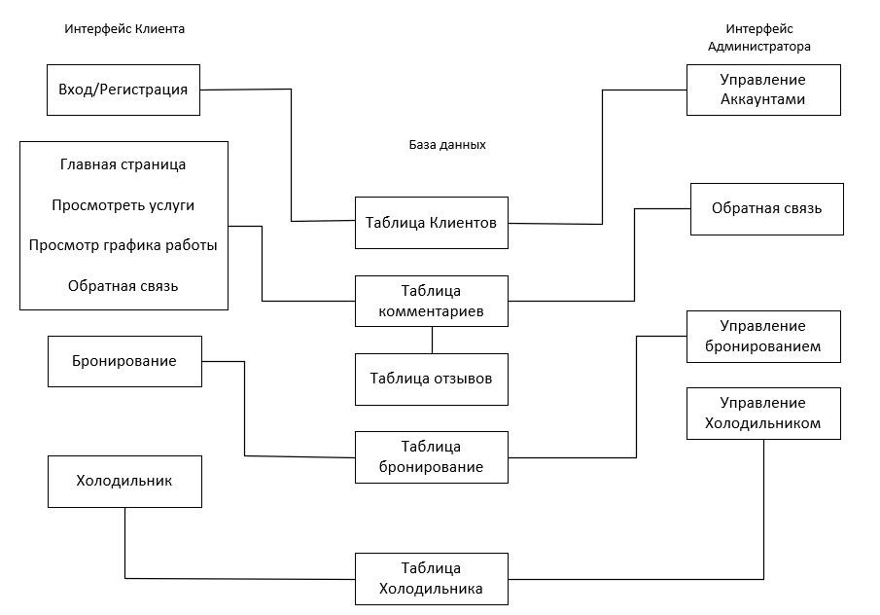

Рисунок 1.5 Архитектура работы компьютерного клуба

Схема описана структура базы данных и взаимосвязи между различными функциями и таблицами для веб-сайта, который имеет два основных типа пользовательских интерфейсов: интерфейс клиента и интерфейс администратора.

Интерфейс клиента

Вход/Регистрация:

Предоставляет возможность пользователям войти в систему или зарегистрироваться.

Главная страница:

Центральная точка входа после входа в систему, предоставляет обзор доступных услуг.

Просмотр услуг:

Позволяет клиентам просматривать доступные услуги предоставляемые клубом.

Просмотр графика работы:

Даёт возможность клиентам видеть графики работы клуба или доступности оборудования.

Обратная связь:

Форма или механизм для отправки сообщений или запросов в поддержку.

Бронирование:

Интерфейс для бронирования услуг или оборудования в клубе.

Холодильник:

Возможно, это функция для заказа еды и напитков во время пребывания в клубе.

Интерфейс администратора

Управление аккаунтами:

Включает функции для управления аккаунтами пользователей, их регистрационными данными и статусами.

Обратная связь:

Просмотр и управление сообщениями обратной связи от клиентов.

Управление бронированием:

Инструменты для просмотра, изменения или отмены бронирований.

Управление холодильником:

Управление запасами и заказами еды и напитков.

База данных

Таблица клиентов:

Хранит информацию о клиентах, такую как личные данные, данные для входа и т.д.

Таблица комментариев:

Содержит комментарии, оставленные пользователями на сайте.

Таблица отзывов:

Записи обратной связи от клиентов о качестве услуг или оборудования.

Таблица бронирования:

Информация о всех бронированиях, сделанных через сайт.

Таблица холодильника:

Скорее всего, содержит список продуктов или напитков, доступных для заказа через сайт.

Интерфейс клиента где имеется, вход/регистрация, секция позволяет пользователям войти в систему или зарегистрироваться, если они еще не являются членами клуба. Главная страница, здесь пользователи могут просматривать информацию о клубе, его услугах и тарифах. Просмотреть услуги, секция позволяет пользователям просматривать список доступных услуг клуба. Бронирование, секция позволяет пользователям бронировать время на использование компьютеров. Обратная связь, секция позволяет пользователям оставлять отзывы о работе клуба.

Интерфейс администратора отвечает за, управление аккаунтами, позволяет администратору добавлять, удалять и редактировать информацию о пользователях. Управление бронированием, секция позволяет администратору просматривать, редактировать и отменять бронирования. Управление холодильником позволяет администратору контролировать доступ к холодильнику и содержимое. Обратная связь позволяет администратору просматривать отзывы пользователей и отвечать на них.

База данных:

База данных хранит всю информацию о пользователях, бронированиях, услугах и т.д. Взаимодействие между компонентами:

* Пользователи взаимодействуют с интерфейсом клиента, чтобы войти в систему, зарегистрироваться, просматривать услуги, бронировать время и оставлять отзывы;
* Администраторы взаимодействуют с интерфейсом администратора, чтобы управлять аккаунтами, бронированиями, холодильником и отзывами;
* Интерфейсы клиента и администратора взаимодействуют с базой данных, чтобы получать и обновлять информацию.

Диаграмма архитектуры ПО компьютерного клуба представляет собой общую схему того, как работает программное обеспечение. Она показывает основные компоненты системы и то, как они взаимодействуют друг с другом.

# 2.2 Функциональное моделирование

Функциональное моделирование представляет собой построение функциональных моделей объектов, подлежащих автоматизации, либо определенных процессов. Видов функциональных моделей существует несколько, и каждая описывает процессы с определенной точки зрения. Например, существуют модели, которые описывают: функциональную структуру; последовательность действии; передачу информации. В данном проекте будут использоваться модели в нотациях IDEF0.

IDEF0 – методология, которая позволяет описывать различные бизнес-процессы. Главной особенностью данной нотации является отражение подчиненности объектов, а не их временная последовательность. Для удобного и быстрого построения существуют различные программные продукты. В данном проекте для построения диаграмм вида IDEF0 будет использоваться программа Allfusion Process Modeler r7.

Диаграмма IDF0 (IDEF0) — это методология функционального моделирования, используемая для описания функций системы или процесса с помощью графических обозначений. "IDF" расшифровывается как "Integrated Definition for Function Modeling", что в переводе означает "Интегрированное определение для моделирования функций". IDF0 диаграмма состоит из блоков и стрелок, которые отображают функции и их взаимосвязи в системе. Блоки представляют собой отдельные функции, выполняемые в рамках системы или процесса, а стрелки указывают на потоки информации или управления между этими функциями.

Таким образом, IDEF0 предоставляет мощный инструментарий для структурирования и оптимизации процессов, помогая организациям лучше понимать и улучшать свои операции. Эта методология становится незаменимой в проектах, требующих глубокого анализа и точного документирования бизнес-процессов, гарантируя, что каждая функция и её взаимосвязь с другими частями системы тщательно рассмотрены и правильно организованы.

Первой диаграммой является диаграмма IDEF0 верхнего уровня (А-0). На данной диаграмме изображаются связи объекта моделирования с внешней средой. Диаграмма IDEF0 A-0, в соответствии с рисунком 2.1.

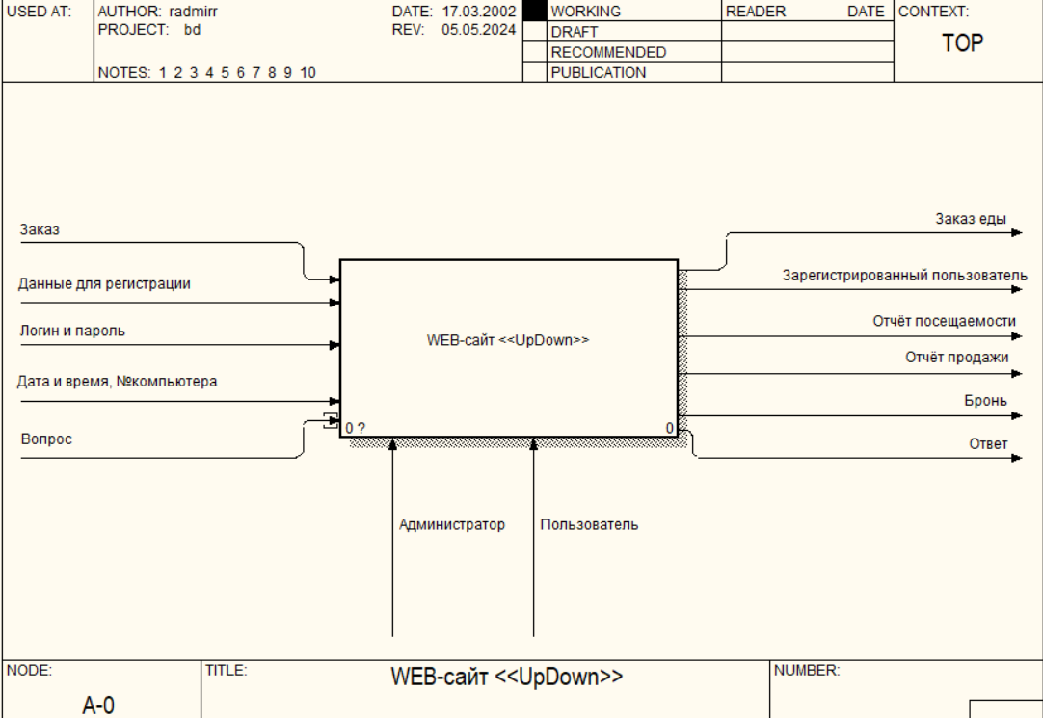

Рисунок 2.1 Диаграмма IDEF0 (A-0)

Данная диаграмма состоит из одного блока, в который входят и выходят различные данные. Слева находятся стрелки, обозначающие входную информацию. В разрабатываемой диаграмме входными данными являются: заказ, данные для регистрации, логин и пароль, дата и время, № компьютера, вопрос. Нижние стрелки отвечают за механизмы, т.е. с помощью каких механизмов будет обрабатываться информация в системе. Механизмами являются администратор и пользователь. Верхние стрелки отвечают за управление, или же за регулировку обработки информации. Стрелками справа является выходная информация, которая будет получена в результате работы системы. Выходными данными являются заказ еды, зарегистрированный пользователь, отчёт посещаемости, ответ, отчёт продажи, бронь.

Декомпозиция проводится отображения процессов на уровень ниже, и делается для удобства в последующих этапах разработки. Декомпозиция диаграммы IDEF0 A-0 имеет уровень А0, в соответствии с рисунком 2.2.

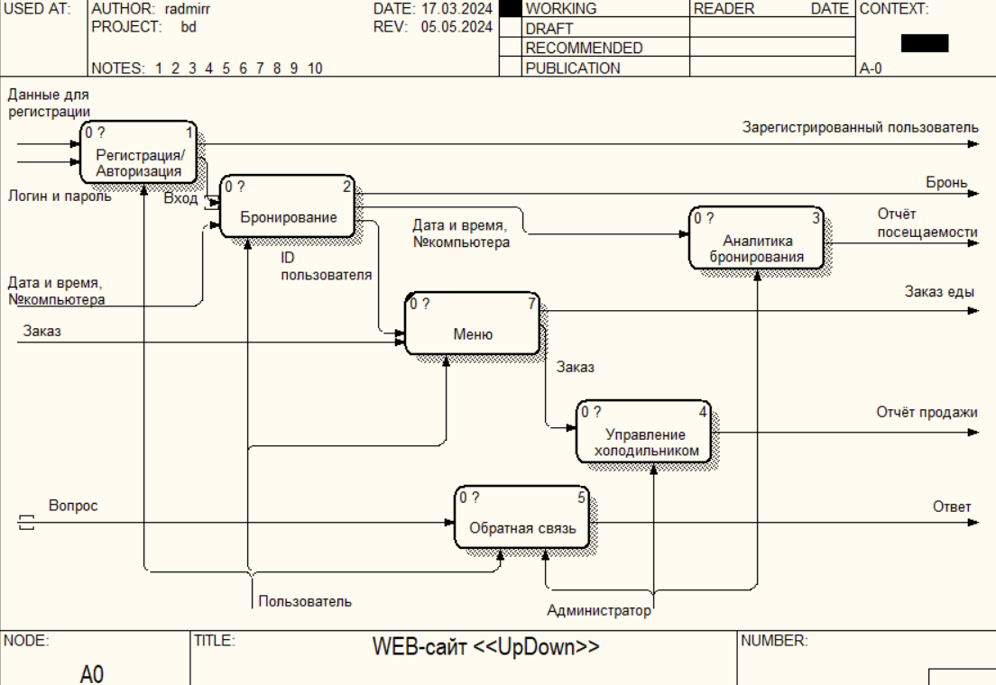

Рисунок 2.2 Диаграмма IDEF0 уровня А0

На данной диаграмме представлен процесс работы web-сайта более детально. Блок «Регистрация/Авторизация» отвечает за проверку авторизации либо регистрации пользователя в системе. Входными данными являются данные для регистрации, логин и пароль, а механизмом пользователь сайта. Следующий блок – «Бронирование» отвечает за бронирование пользователя через web-сайт. Входными данными являются вход, дата и время, № компьютера, механизмом выступает пользователь. На выходе из блока получаем бронь.

# 2.3 Проектирование средствами UML

UML – это нотация моделирования, которая основывается на объектно-ориентированном подходе. Диаграмм в данной нотации существует множество, и каждая из них описывает различные события, процессы и взаимодействия в системе.

*Диаграмма вариантов использования.* Данная диаграмма имеет также название прецедентов или use case диаграмма. Она описывает возможности, которые может инициировать пользователь.

В разрабатываемом web-сайте имеется 3 типа действующих лиц: незарегистрированный пользователь (гость), зарегистрированный пользователь и администратор. Для каждого из этих лиц имеются определенные возможности по взаимодействию с сайтом, которые также могут совпадать. Наименьшее количество возможностей имеет незарегистрированный пользователь.

Для незарегистрированного пользователя главной целью является доступ к базовой информации о компьютерном клубе и его услугах. Регистрация на сайте открывает возможность для пользователя получить расширенные функциональные возможности, такие как бронирование игрового времени и оставление отзывов.

Зарегистрированные пользователи получают расширенные возможности, такие как возможность бронирования времени для игр и доступ к специальным мероприятиям или предложениям. Они также могут оставлять отзывы о клубе и его услугах, что способствует улучшению сервиса и взаимодействию с клиентами.

Администраторы сайта обладают наивысшим уровнем доступа. Они управляют контентом сайта, регулируют доступ к различным функциям и следят за общим функционированием сайта. Их действия могут включать добавление новых игр, обновление информации о мероприятиях и управление отзывами пользователей.

Таким образом, диаграмма вариантов использования UML позволяет систематизировать информацию о взаимодействии различных типов пользователей с веб-сайтом, обеспечивая чёткое понимание требований к функциональности сайта, что является ключевым для успешного проектирования и реализации проекта.

Диаграмма вариантов использования для незарегистрированного и зарегистрированного пользователя для данного проекта, в соответствии с рисунком 2.3. На данной диаграмме отображены основные доступные действия для незарегистрированного пользователя, главными из которых является просмотр информации на сайте, регистрация клиента и просмотра услуг.

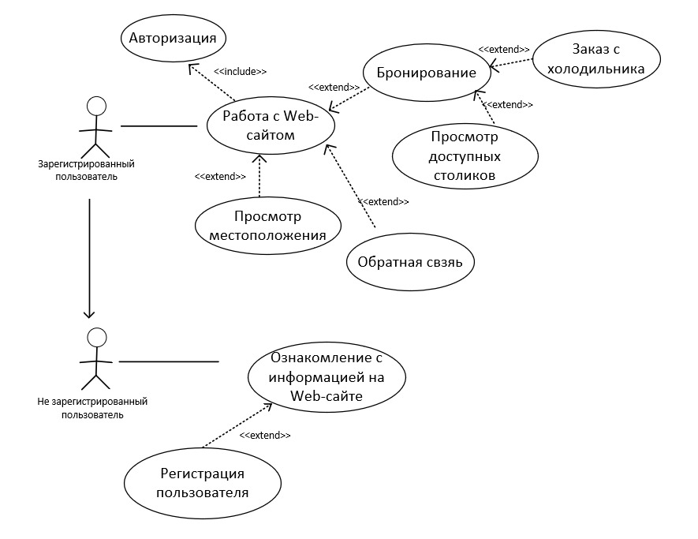

Рисунок 2.3 Диаграмма вариантов использования для незарегистрированного и зарегистрированного пользователя

Эта диаграмма представляет собой схему использования (use case diagram), которая демонстрирует взаимодействие пользователей с веб-сайтом. Она разделяет пользователей на две группы: зарегистрированных и не зарегистрированных, и описывает различные функции сайта, доступные каждой группе. Давайте детально разберем каждый элемент диаграммы.

Пользователи

Зарегистрированный пользователь: У пользователя есть доступ к дополнительным функциям сайта после входа в систему.

Не зарегистрированный пользователь: Пользователь может просматривать сайт, но его возможности ограничены до регистрации.

Основные функции для зарегистрированного пользователя

Авторизация:

Вход в систему, который является первым шагом для доступа к расширенным функциям сайта.

Работа с Web-сайтом:

Основная функция, которая включает в себя все действия пользователя на сайте после авторизации.

Просмотр местоположения:

Возможность просмотра карты или адресов, где расположены объекты (например, филиалы клуба).

Обратная связь:

Функция для отправки сообщений или замечаний администрации сайта.

Бронирование:

Возможность резервировать столики, места или услуги через сайт.

Просмотр доступных столиков:

Просмотреть, какие столики или места доступны для бронирования в реальном времени.

Заказ с холодильника:

Функция для заказа еды или напитков через сайт.

Функции для не зарегистрированного пользователя

Ознакомление с информацией на Web-сайте:

Просмотр информации, доступной на сайте, без возможности взаимодействия с функциями, требующими авторизации.

Регистрация пользователя:

Процесс создания аккаунта на сайте, который позволяет перейти от статуса не зарегистрированного пользователя к зарегистрированному и получить доступ ко всем функциям сайта.

Структура взаимодействия

Элементы extend показывают, что действия, такие как бронирование или обратная связь, являются расширениями основной функции работы с сайтом для зарегистрированных пользователей.

Действия для не зарегистрированных пользователей также включают возможность перехода к регистрации, что позволяет им расширить свои возможности на сайте.

Данный тип действующих лиц помимо просмотра информации на сайте сможет оформить бронирование и отправить его на рассмотрение.

Третий тип действующих лиц имеет куда-более существенные полномочия, в отличие от двух предыдущих. Администратор имеет доступ к практически всей информации, находящейся на сайте. Диаграмма вариантов использования для администратора, в соответствии с рисунком 2.4.

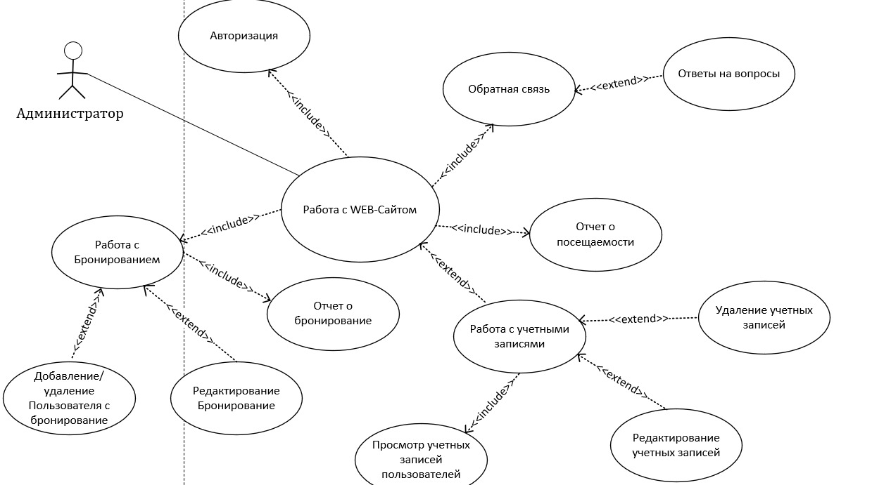

Рисунок 2.4 Диаграмма вариантов использования для администратора

Изображение представляет собой диаграмму вариантов использования для администратора web-сайта. Диаграмма показывает, как администратор может взаимодействовать с web-сайтом.

Администратор web-сайта имеет доступ к широкому спектру возможностей, позволяющих ему управлять web-сайтом и взаимодействовать с пользователями.

Администратор может:

* авторизоваться на web-сайте;
* просматривать отчеты о посещаемости, бронированиях и учетных записях пользователей;
* удалять учетные записи пользователей;
* просматривать, редактировать и удалять бронирования;
* просматривать, редактировать, добавлять и удалять пользователей;
* отвечать на вопросы пользователей;
* получать обратную связь от пользователей.

Эти возможности позволяют администратору эффективно управлять web-сайтом и обеспечивать его бесперебойную работу.

# 2.4 Модели данных проекта

В рамках дипломного проекта разработана и реализована база данных, которая стала фундаментом для проекта. База данных обеспечивает хранение и управление огромным объемом информации, что позволяет работать с данными и обеспечивать высокую производительность. База данных дипломного проекта, в соответствии с рисунком 2.5.

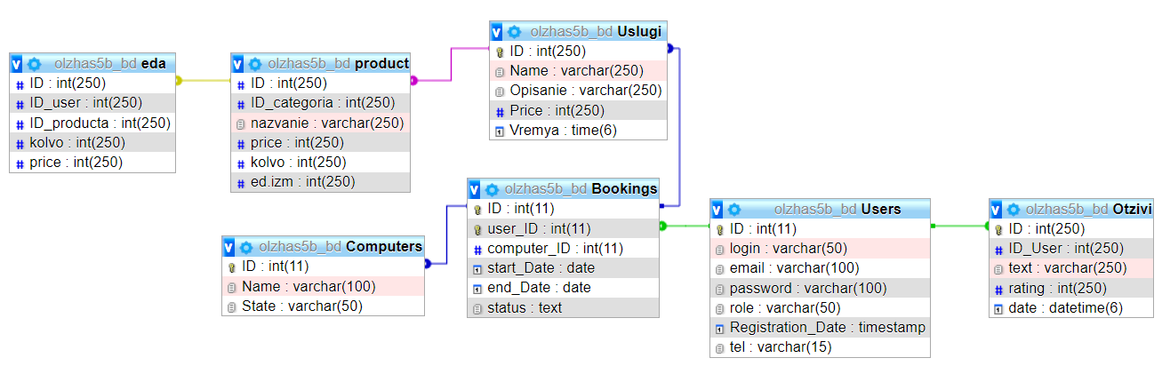

Рисунок 2.5 База данных

База данных является хранилищем всего контента, которые располагаются на web-сайте. Как говорилось ранее в данном проекте используется MySQL PhpMyAdmin, поэтому для хранения данных были созданы модели, которые структурирует информацию. Первой такой структурой является модель данных «Users», в соответствии с рисунком 2.6.

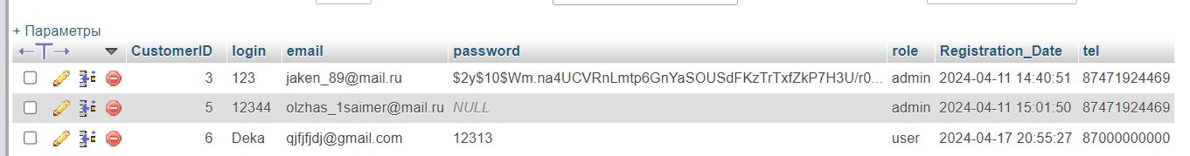

Рисунок 2.6 Модель данных «Users»

Модель данных "Users" содержит информацию о пользователях, включая их логины, пароли, электронные адреса, роли (пользователь или администратор) и номера телефонов. Эти данные обеспечивают аутентификацию и управление аккаунтами пользователей на веб-сайте.

Следующей структурой является модель данных «Услуги» в соответствии с рисунком 2.7.

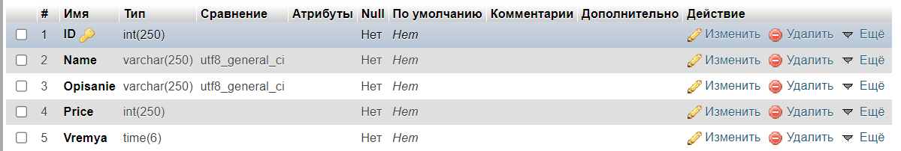

Рисунок 2.7 Модель данных «Услуги»

В данной схеме хранится структура услуг, в которой отображается на главной странице. Здесь хранится информация о ценах услуг, цене еды и напитков.

Следующей структурой является модель данных «Бронирование», в соответствии с рисунком 2.8.

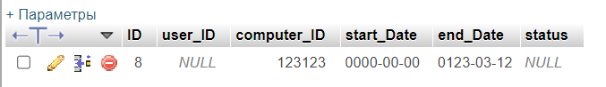

Рисунок 2.8 Модель данных «Бронирование»

Данная схема является самой обширной, так как включает в себе все аспекты бронирование, среди которых является функция бронирование с выбором дополнительных услуг, заказа еды с доставкой до столика забронированным клиентом.

# 2.5 Проектирование и разработка интерфейса для пользователя

Первой страницей разработанного web-сайта является главная страница. На главной странице располагается основная информация и элементы навигации, которые помогут пользователю перемещаться по разделам web-сайта.

В верхней части страницы располагается заголовок, который состоит из ссылок, которые предоставляют пользователю перемещаться между разделами, вне зависимости от того, на каком разделе он находится в данный момент. В заголовке содержится 7 ссылок на основные разделы, а также логотип, ссылки авторизации и бронирования. Заголовок web-сайта, в соответствии с рисунком 2.9.

Структура заголовка web-сайта:

главная страница веб-сайта игрового или развлекательного заведения под названием "Кибер Клуб". Дизайн сайта включает в себя стилизованное изображение урбанистической ночной сцены, вероятно, представляющей игровую среду. В верхней части страницы расположены следующие пункты меню:

Главное

Информация

Наши Игры

Персонаж

О Нас

Бронирование

Вход

Кроме того, на странице есть дополнительные опции и разделы, выполненные в менее выделяющемся стиле, возможно, подменю или ссылки в подвале, включая такие детали, как адрес ("№1 г.Петропавловска") и дополнительные ссылки на информацию. Общий вид страницы темный с акцентами синего и оранжевого цветов, что подходит для технологической или современной тематики игрового клуба.

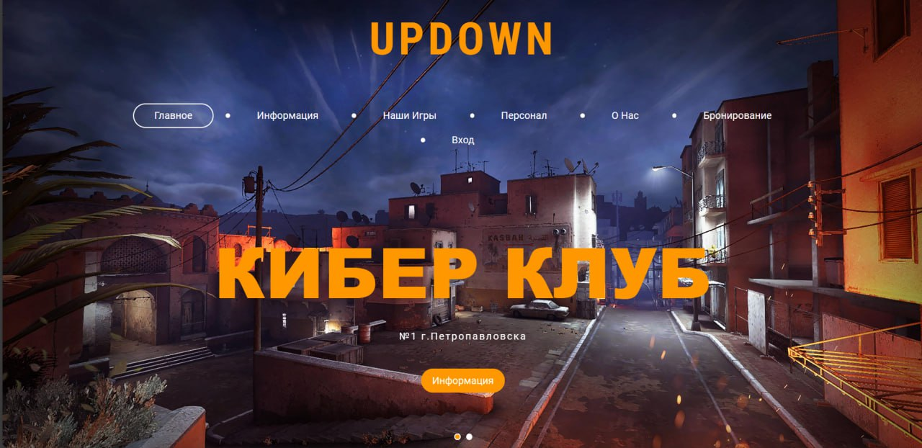

Рисунок 2.9 Заголовок web-сайта

Данный заголовок является частью каждой страницы. Поэтому для удобства использования данного элемента он был вынесен в отдельный файл.

Секция «Что есть» располагает небольшую информацию о имеющихся услугах в компьютерном клубе. Данная секция, в соответствии с рисунком 2.10.

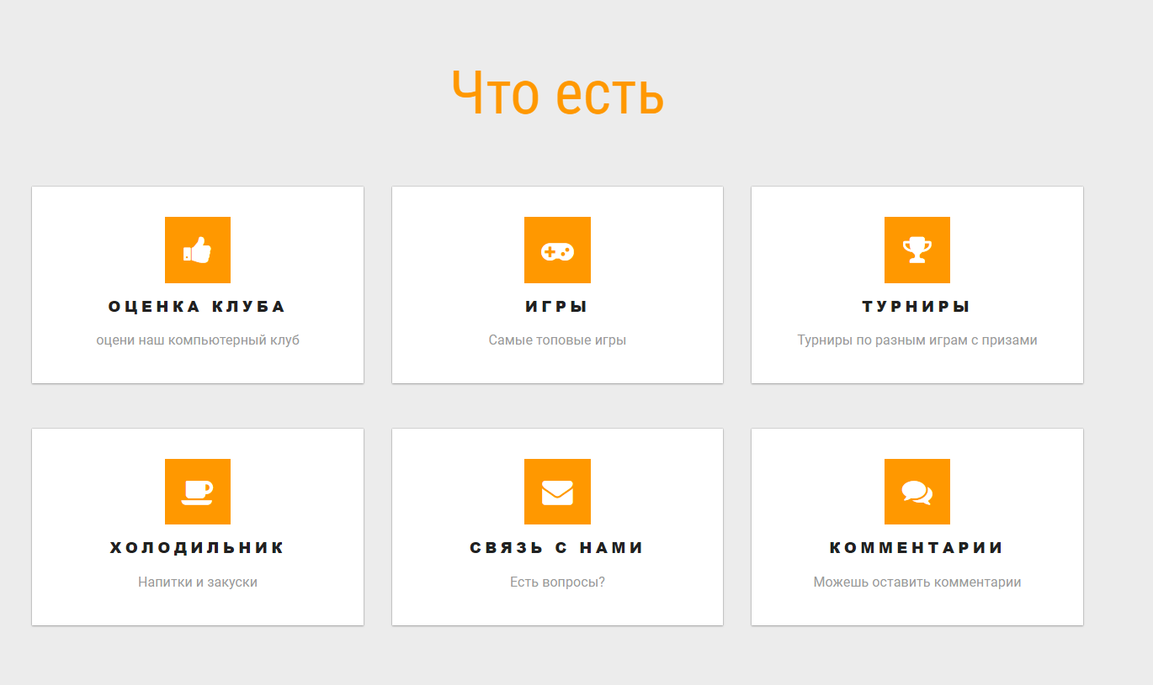

Рисунок 2.10 Секция «Что есть»

При нажатии «Оценка клуба» пользователь может оценить web-сайта компьютерного клуба «UpDown» по 5-ой шкале в виде звездочек, в соответствии с рисунком 2.11.

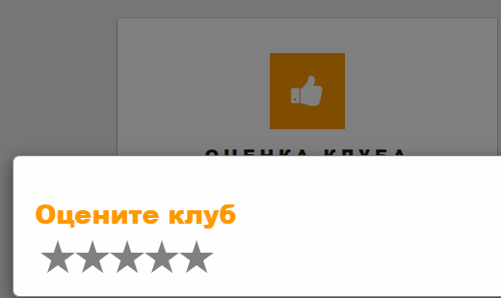

Рисунок 2.11 Оценка клуба

Кнопка «Холодильник» переведёт пользователя на страницу с напитками и закусками. Холодильник и его меню, в соответствии с рисунком 2.12.

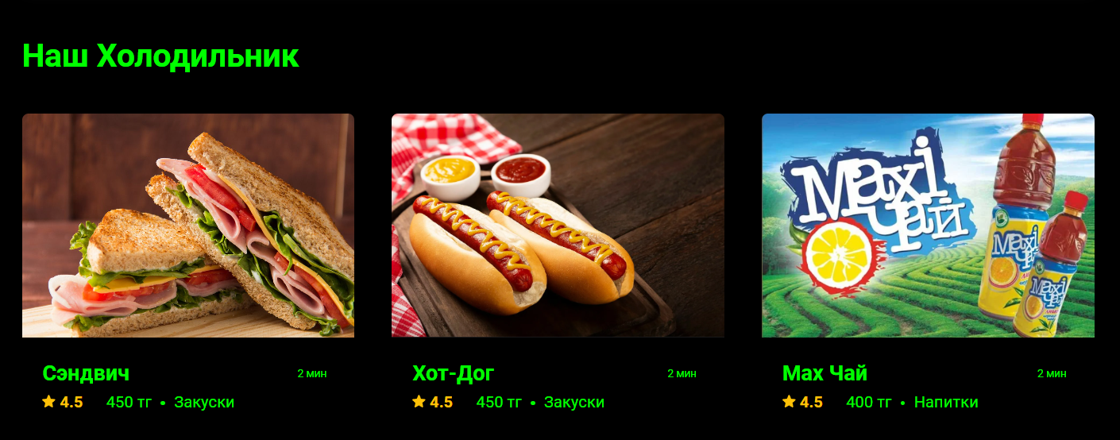

Рисунок 2.12 «Холодильник»

Для связи с уточнением вопросов с администрацией, используется соответствующая кнопка «Связи с нами», нажимая на которую перебрасывает на социальную сеть WhatsApp где можно связаться с Администратором в соответствии с рисунком 2.13.



Рисунок 2.13. Связь с администрацией

Раздел "Комментарии" позволяет пользователям сайта делиться своими мнениями и впечатлениями о сайте, его контенте и услугах. Это отличный способ для web-мастера узнать, что думают люди о его сайте, и улучшить его, в соответствии с рисунком 2.14.­­­­



Рисунок 2.14. Кнопка «Комментарии»

После заголовка следует приветственная секция, с черным фоном.



Рисунок 2.15

На представленном скриншоте изображен интерфейс ввода комментария на веб-сайте. В верхней части окна размещен заголовок "Напишите комментарий", призывающий пользователя оставить своё мнение или обратную связь. Ниже расположено текстовое поле большого размера, предназначенное для ввода текста комментария пользователем. В правом нижнем углу текстового поля виден уголок, позволяющий изменять размер поля, что удобно для ввода длинных комментариев.

Под текстовым полем находится кнопка "Отправить", которая, скорее всего, активируется после ввода текста в поле и используется для отправки комментария на сервер для обработки и отображения на сайте. В правом верхнем углу окна есть кнопка для закрытия формы комментария, что позволяет пользователю отказаться от комментирования и закрыть окно.

Поверх этого фона расположены ценовые услуги клуба и краткая информация.

Приветственная секция, в соответствии с рисунком 2.16.

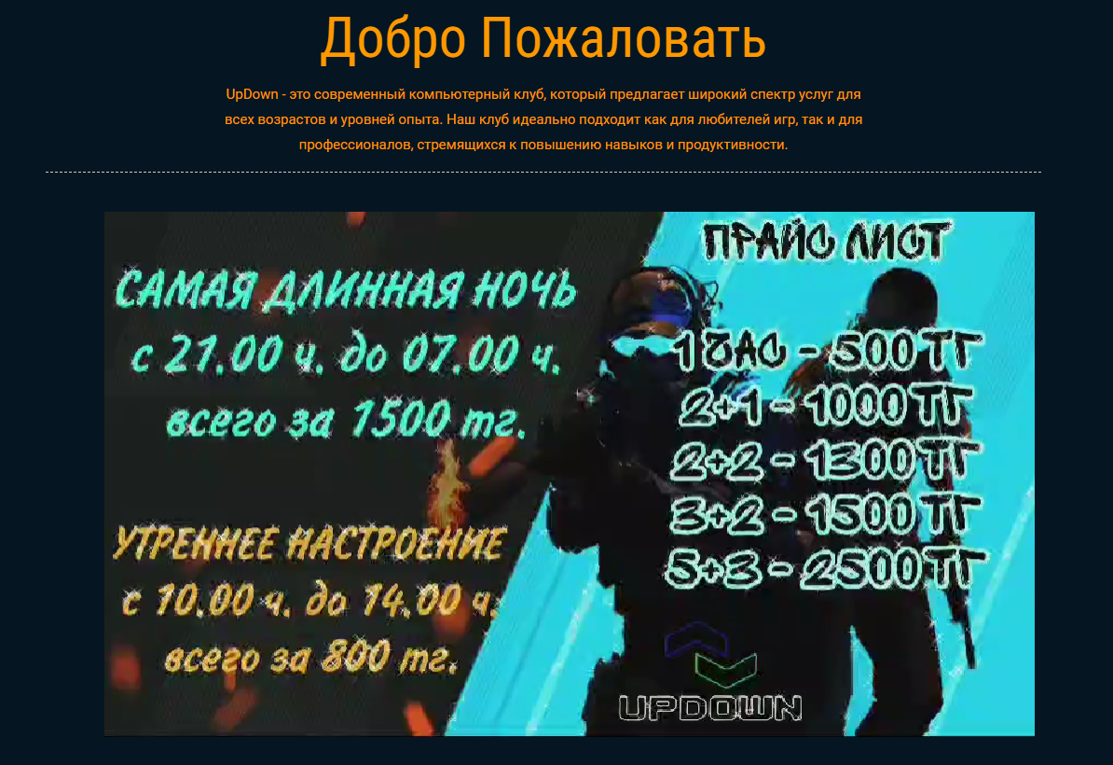

Рисунок 2.16 Приветственная секция

Приветственная секция на главной странице web-сайта клуба "UpDown" играет ключевую роль в формировании первого впечатления от сайта. Она создает атмосферу приветливости и представляет основные преимущества клуба в ярком и лаконичном формате. Этот раздел является первым, с чем сталкивается пользователь при посещении сайта, поэтому его дизайн и содержание должны быть максимально привлекательными и информативными.

Кнопки "Оценка клуба" и "Холодильник" предоставляют пользователям дополнительные возможности взаимодействия с сайтом. Оценка клуба позволяет посетителям выразить свое мнение о качестве услуг и контента, а также внести свой вклад в улучшение сайта. Кнопка "Холодильник" предоставляет доступ к меню напитков и закусок, что делает пребывание в клубе еще более комфортным и приятным для посетителей.

Секция "Связь с нами" предоставляет возможность быстро связаться с администрацией клуба для решения любых вопросов или уточнения информации. Это важный элемент, который демонстрирует заботу о пользователях и готовность помочь им в любой ситуации.

Раздел "Комментарии" позволяет пользователям делиться своими впечатлениями о клубе и оставлять обратную связь. Это не только способ для посетителей высказать свое мнение, но и ценный инструмент для владельцев сайта, позволяющий оценить удовлетворенность клиентов и внести коррективы в работу клуба. Интерфейс для пользователя клуба "UpDown" разработан с учетом максимального удобства и функциональности, чтобы обеспечить приятный опыт использования сайта для всех его посетителей.

Следующей секцией является перечисление имеющихся игр в заведении. Также по договоренности с администратором можно будет догрузить какую-либо игру с другого источника. Секция с перечислением игр, в соответствии с рисунком 2.12.

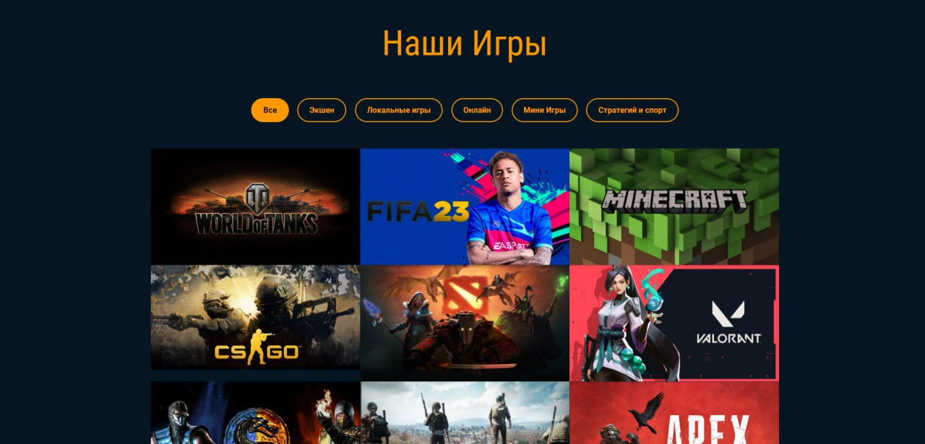

Рисунок 2.17 Секция игр

Следующей и последней частью является подвал, или же «footer». В данном проекте он состоит из двух частей. Первая часть подвала, в соответствии с рисунком 2.13.

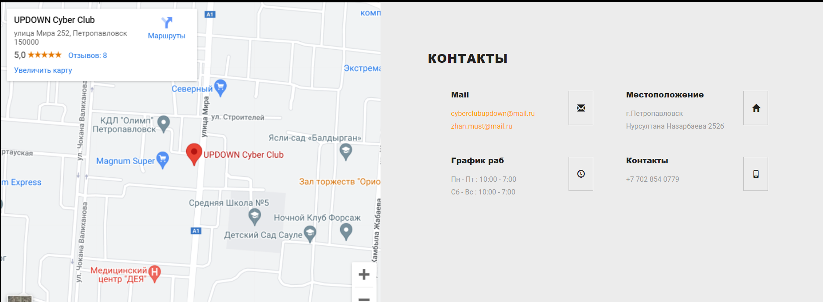

Рисунок 2.18 Первая часть подвала web-сайта

В подвале находится местоположение заведения, при нажатии переводит пользователя на страницу с онлайн-картой, и может в точности просмотреть, где находится заведение, а также краткая информация с блоком «Контакты», которое включает в себя почту, график работы, местоположение в виде адреса и номер телефона.

Вторая часть подвала имеет краткую информацию о заведении, а также ссылки на социальные сети. Вторая часть подвала в соответствии с рисунком 2.14.

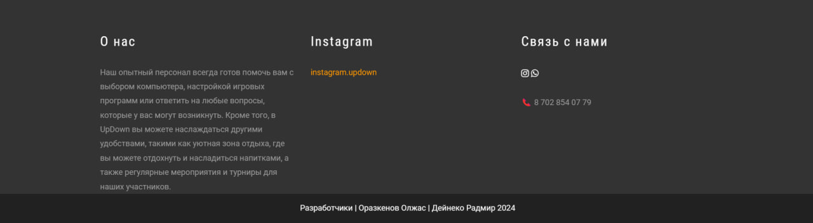

Рисунок 2.18 Вторая часть подвала web-сайта

Для использования всех возможностей web-сайта пользователю необходимо авторизоваться. Авторизация выполняется с помощью специальной формы, доступ к которой находится в заголовке страницы. Форма авторизации, в соответствии с рисунком 2.19.

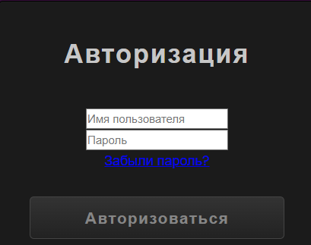

Рисунок 2.19 Форма авторизации

Данное действие пользователь может выполнить только в том случае, если у него существует учетная запись. При ее отсутствии он может воспользоваться формой регистрации, которая также расположена в заголовке страниц. Форма регистрации, в соответствии с рисунком 2.20.

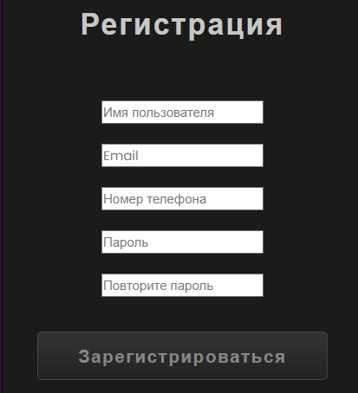

Рисунок 2.20 Форма регистрации

В секции с перечислением игр представлена информация о доступных для посетителей играх в заведении. Этот раздел помогает посетителям ознакомиться с ассортиментом игр и выбрать то, что соответствует их интересам. Благодаря возможности догрузки игр с других источников, администратор может расширить выбор игр и обеспечить посетителям более широкий выбор развлечений.

Подвал (footer) web-сайта состоит из двух частей. Первая часть содержит информацию о местоположении заведения и контактную информацию. Пользователи могут узнать адрес заведения, почту для связи, график работы и номер телефона. При нажатии на ссылку с местоположением открывается онлайн-карта, что облегчает поиск и прибытие в клуб.

Вторая часть подвала содержит краткую информацию о заведении и ссылки на его страницы в социальных сетях. Этот раздел помогает посетителям быстро получить доступ к актуальной информации о клубе и оставаться в курсе новостей и мероприятий.

Для использования всех возможностей web-сайта необходимо авторизоваться. Форма авторизации расположена в заголовке страницы и позволяет пользователям войти в свои учетные записи. В случае отсутствия учетной записи пользователь может воспользоваться формой регистрации, чтобы создать новый аккаунт и получить доступ к дополнительным функциям сайта.

Следующим, и одним из важных разделов является бронирование столика. Данная страница представляет собой интерфейс с выбором номера столика для того, чтобы сделать бронь. Интерфейс для брони, в соответствии с рисунком 2.21.

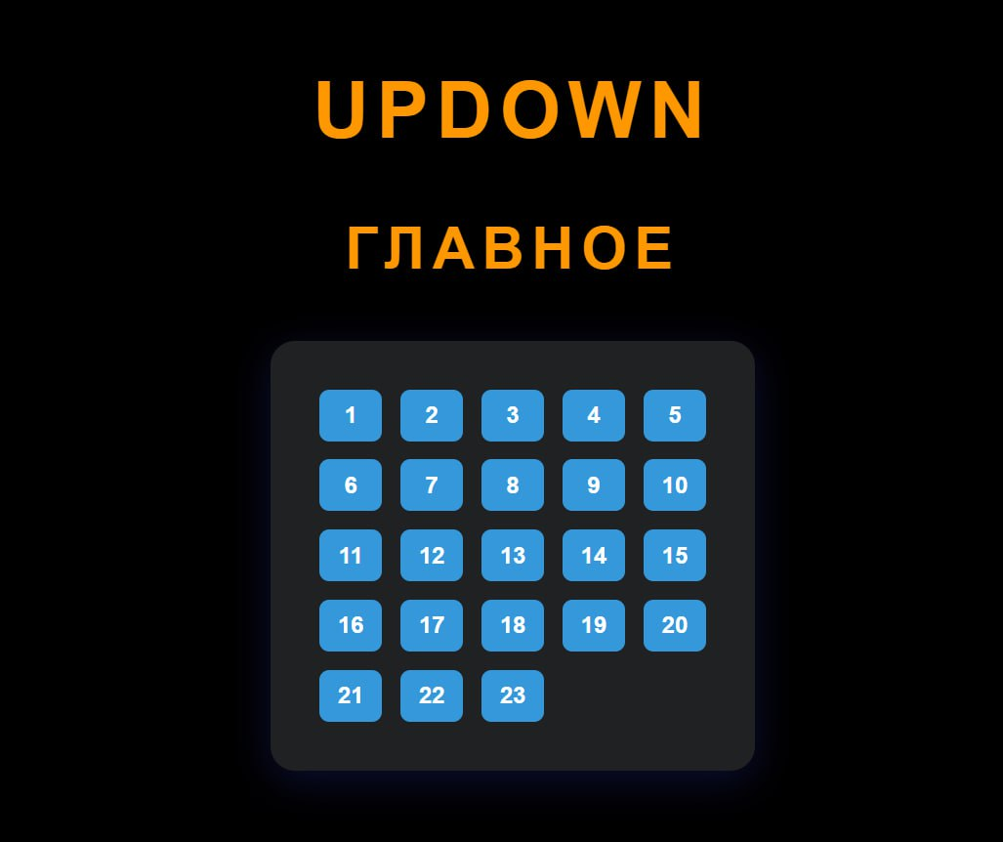

Рисунок 2.21 Интерфейс с номерами столов

После выбора столика следует указать в полях дату и время бронирования, после чего появляется уведомление о выборе еде и напитках. При выборе «нет» бронь будет зафиксировано в базе данных web-сайта. Интерфейс с датой и временем бронирования, в соответствии с рисунком 2.18.

После этого пользователь может:

* Выбрать еду и напитки из меню. Меню обычно представлено в виде списка с фотографиями блюд;
* Добавить блюда в корзину. В корзине пользователь может увидеть список выбранных блюд, их количество и общую стоимость;
* Оформить заказ.

Бронь будет зафиксирована в базе данных web-сайта. Пользователь получит сообщение на электронную почту или телефон с подтверждением бронирования.

В случае необходимости пользователь может отменить бронирование. Отменить бронирование можно как минимум за 24 часа до его начала.

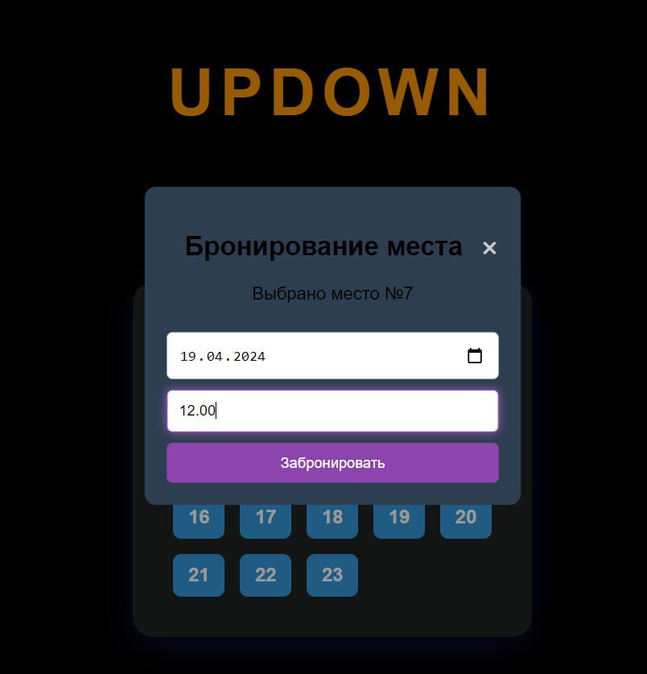

Рисунок 2.22 Интерфейс с вводом даты и времени бронирования

После выбора «да» в интерфейс выбора заказа дополнительно еды и напиток следует страница с заказом и добавлением в корзину напитков и еды.

Интерфейс с подтверждением заказа еды и напитков, в соответствии с рисунком 2.23.

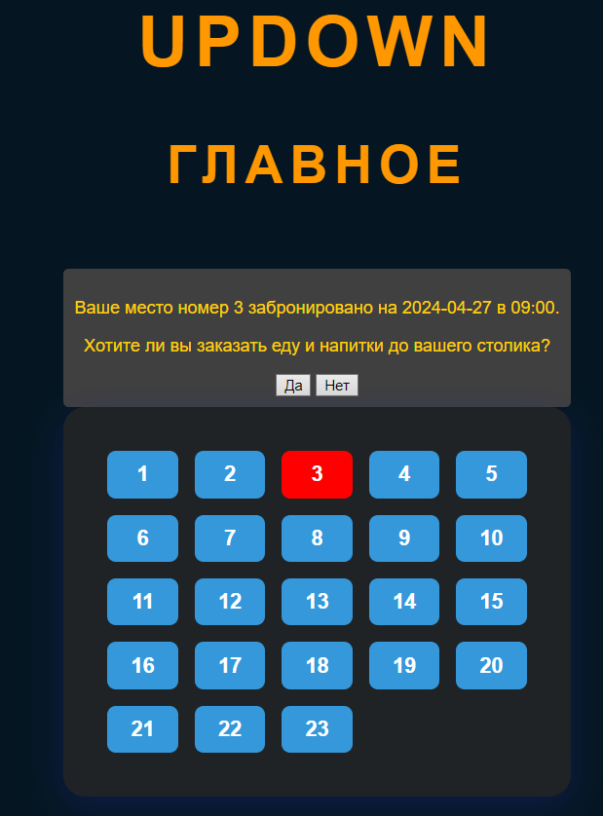

Рисунок 2.23 Интерфейс подтверждения заказа

1. Выбор места

На изображении показан интерфейс для бронирования места в зале. Присутствует изображение зала с пронумерованными местами.

* Заголовок: "Бронирование места"
* Описание: "Выберите место в зале для вашего заказа."
* Инструкция: "Кликните на желаемое место на схеме зала."
* Примечание: "Забронированные места будут отображаться в виде занятых."

2. Выбор даты и времени

На изображении присутствуют поля для ввода даты и времени бронирования.

* Заголовок: "Дата и время"
* Описание: "Выберите дату и время вашего заказа."
* Инструкция: "Введите дату и время в соответствующие поля."
* Примечание: "Доступные для бронирования даты и время будут отображаться в виде календаря."

3. Подтверждение бронирования

На изображении показана кнопка "Забронировать".

* Кнопка: "Забронировать"
* Описание: "Нажмите эту кнопку, чтобы подтвердить бронирование места."

После выбора столика пользователь переходит к указанию даты и времени бронирования. На интерфейсе с датой и временем бронирования пользователь может установить необходимые параметры для брони. После этого появляется уведомление о выборе еды и напитков, где пользователь может указать свои предпочтения. При выборе "нет" бронь фиксируется в базе данных web-сайта. Это обеспечивает удобство и простоту процесса бронирования.

В случае выбора "да" пользователь переходит к странице с выбором заказа дополнительной еды и напитков. Здесь он может просмотреть меню, добавить блюда в корзину и оформить заказ. После подтверждения заказа бронь также будет зафиксирована в базе данных web-сайта. Пользователь получит уведомление на электронную почту или телефон с подтверждением бронирования.

Если возникла необходимость отменить бронирование, пользователь может сделать это не позднее чем за 24 часа до начала бронирования. Это обеспечивает гибкость и удобство для посетителей заведения.

На интерфейсе для бронирования места в зале представлено изображение зала с пронумерованными местами. Пользователь может выбрать желаемое место на схеме зала, указав дату и время бронирования. После этого он подтверждает бронирование, нажав соответствующую кнопку.

Следующая секция выбора еды и напитков состоит из двух частей, заголовок с частичной информацией и интерфейс с выбором заказа еды с добавлением в корзину. Заголовок страницы, в соответствии с рисунком 2.24.

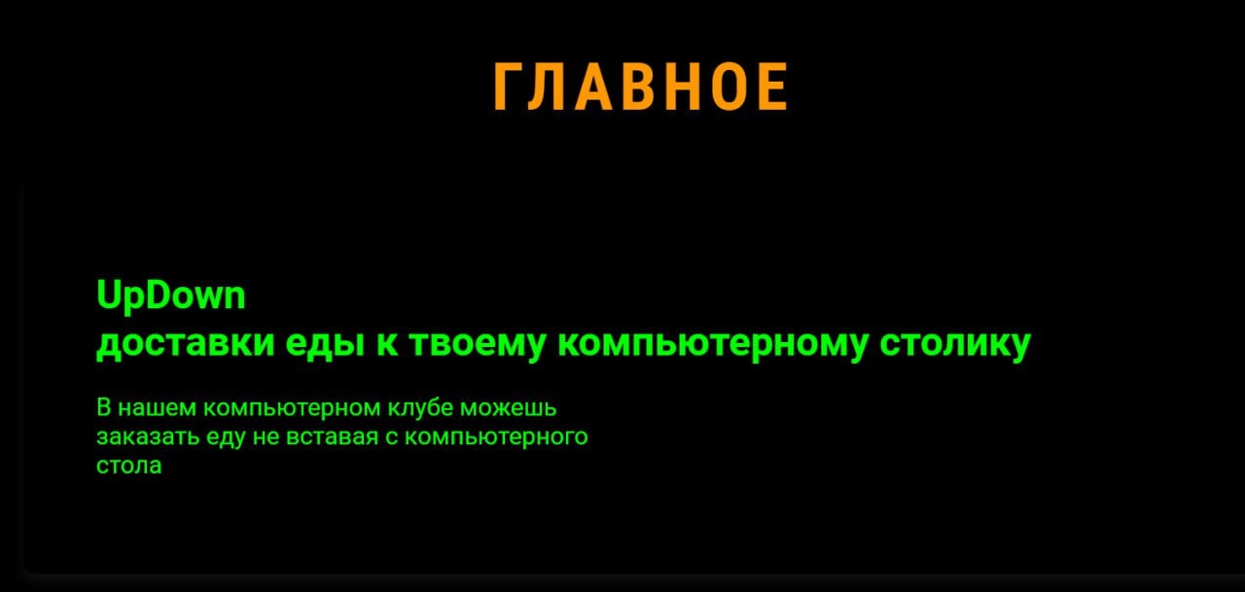

Рисунок 2.24 Заголовок страницы с заказом еды

Секция с интерфейсом выбора еды и напитков, есть возможность заказать на столик в заданное пользователем время товар. Интерфейс, в соответствии с рисунком 2.25.

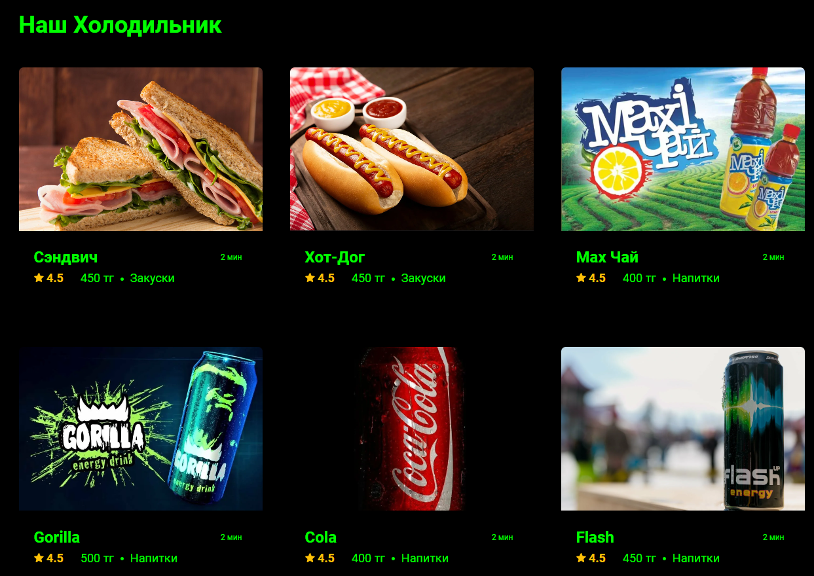

Рисунок 2.25 Интерфейс выбора еды и напитков

Интерфейс корзины играет ключевую роль в веб-сайтах, предоставляющих услуги заказа товаров или услуг онлайн, таких как интернет-магазины, сервисы доставки еды и бронирования услуг, в соответствии с рисунком 2.26.

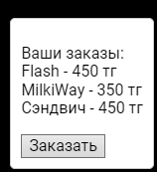

Рисунок 2.26 Интерфейс корзины с выбранными товарами

Добро пожаловать в виртуальный кулинарный уголок компьютерного клуба. Здесь вы можете не только окунуться в мир игр и развлечений, но и насладиться едой и напитками прямо во время игры. Наш холодильник снабжен угощениями на любой вкус: от сытных сэндвичей до освежающих прохладных напитков. Просто выберите то, что вам по душе, оформите заказ через наш удобный онлайн-сервис, и ваша порция вкуса и энергии будет доставлена прямо к вашему компьютеру.

На странице с выбором еды и напитков представлено две части: заголовок страницы и интерфейс выбора товаров для заказа.

Заголовок страницы содержит краткую информацию о разделе, позволяя пользователям понять, что они могут ожидать на этой странице. Он помогает сориентироваться и сделать выбор, основываясь на предварительной информации. Например, на странице с выбором еды и напитков заголовок может содержать название раздела, его краткое описание или акцентировать внимание на особенностях предлагаемого ассортимента.

Интерфейс выбора еды и напитков предоставляет пользователям возможность заказать товары на столик в заданное время. Этот интерфейс является ключевым элементом страницы, где пользователи могут выбрать блюда и напитки из предложенного ассортимента. Он обычно содержит изображения товаров, их описания, цены и возможность добавления товаров в корзину. Пользователи могут легко просматривать доступные варианты, выбирать то, что им по вкусу, и совершать заказ через удобный онлайн-сервис.

# 2.6 Проектирование и разработка интерфейса для администратора

Для редактирования, добавление и удаление контента используется раздел администратора. Для входа в админ панель необходимо ввести логин пароль администратора. После входа Администратору доступны для редактирования следующие разделы:

* Аккаунт
* Бронирование
* Комментарии
* Холодильник

Для переключения между разделами используется шапка в левой части админ панели указанная на рисунке 2.27.

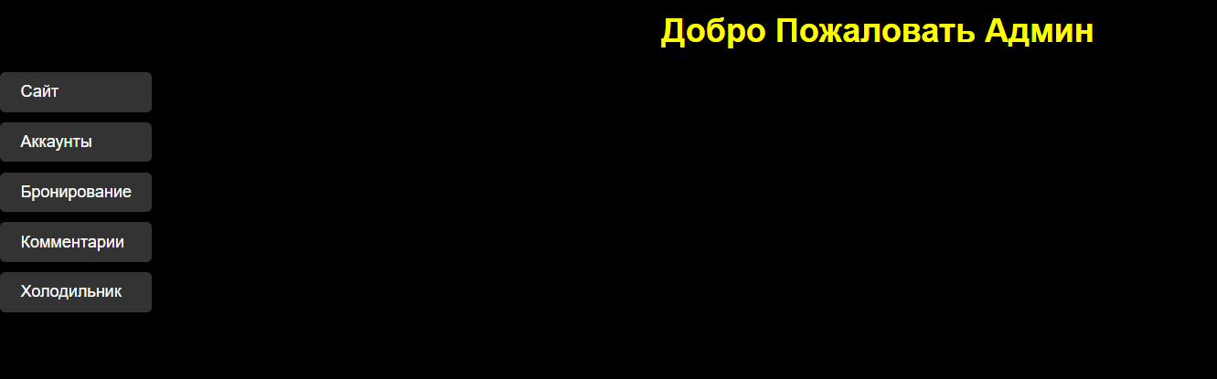

Рисунок 2.27 Кнопки навигации

При нажатии в административном разделе кнопку Аккаунты открывается раздел Аккаунты. Управление аккаунтами, в соответствии с рисунком 2.28.

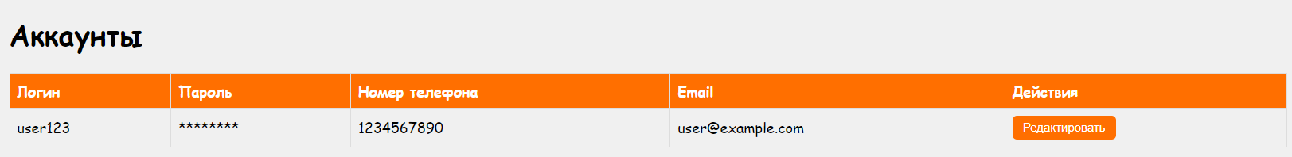

Рисунок 2.28 Управление пользователями

В данном разделе можно посмотреть данные всех учетных записей пользователя. Так же у администратора есть возможность менять данные пользователя. Следующим разделом являются бронирование. В нем видны данные о бронирование всех пользователей. Администратор так же имеет возможность отменить бронь, изменить данные бронирование или же удалить бронь. Управление бронированием, в соответствии с рисунком 2.23.

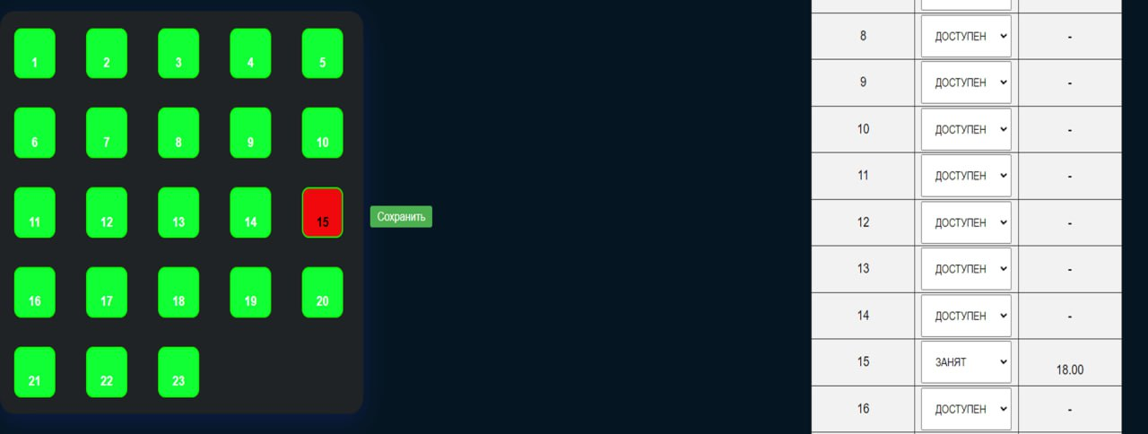

Рисунок 2.29 Управление бронированием

Следующим разделом являются Комментарии. В нем видны комментарии пользователей. Администратор имеет возможность ответить на комментарии. Таблица комментариев пользователей, в соответствии с рисунком 2.30.

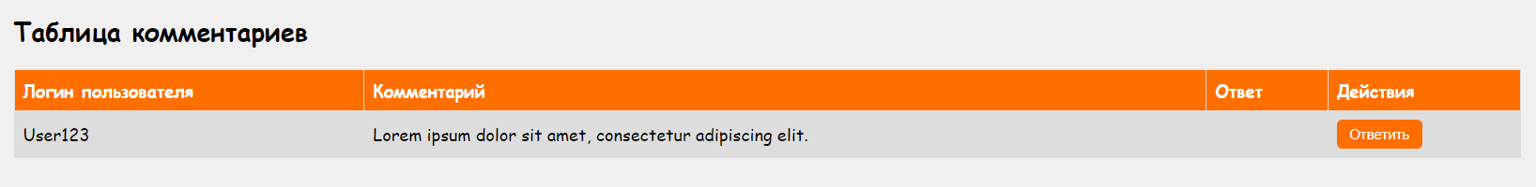

Рисунок 2.30 Управление комментариями

Следующим разделом является Холодильник. В нем имеется таблица с продуктами. Администратор имеет возможность добавление/удаление, редактирование продуктов и их количество в холодильнике. Таблица холодильника, в соответствии с рисунком 2.31

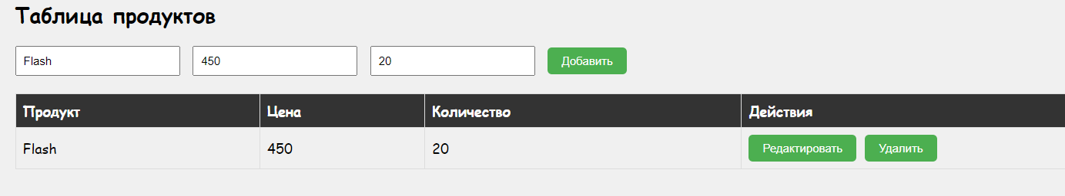

Рисунок 2.32 Управление холодильником

Все возможности доступные администратору направлены на поддержание ресурса, а также на работу с пользователями, ведь с помощью учетной записи администратора возможно управлять бронированием пользователей.

Для удобства администрирования и навигации между разделами админ-панели используется панель навигации, расположенная в левой части интерфейса. Эта панель содержит кнопки для быстрого доступа к различным разделам, таким как "Аккаунт", "Бронирование", "Комментарии" и "Холодильник". При выборе соответствующего раздела на панели навигации отображается содержимое этого раздела для редактирования и управления.

Раздел "Аккаунт" предоставляет доступ к управлению пользователями и их данными. Администратор может просматривать информацию о всех учетных записях пользователей и вносить изменения в их данные при необходимости.

В разделе "Бронирование" администратор может управлять всеми данными о бронированиях, просматривать информацию о бронированиях пользователей, отменять или изменять бронирования, а также удалять их при необходимости.

Раздел "Комментарии" предназначен для управления комментариями, оставленными пользователями. Администратор может просматривать комментарии, а также отвечать на них, обеспечивая обратную связь с пользователями и реагируя на их отзывы.

В разделе "Холодильник" администратор имеет возможность управлять продуктами, представленными на сайте. Он может добавлять новые продукты, удалять или редактировать существующие, а также управлять их количеством в холодильнике.

Все эти функции администрирования направлены на поддержание и управление ресурсом, а также на обеспечение удобства и функциональности для пользователей, позволяя администратору эффективно управлять контентом и взаимодействовать с аудиторией сайта.

# 2.7 Физическая структура web-сайта

Под физической структурой web-сайта понимается структура, представленная фактическим расположением каталога ресурса и содержащихся в нем файлов. Физическая структура обычно включает два различных проявления: плоскую и древовидную структуру. Для небольших проектов все файлы хранятся в корневом каталоге. Этот многоуровневый каталог называют физической структурой в форме дерева. Данный проект из своего объема имеет структуру в форме дерева. Для визуального отображения всех каталогов и файлов используется web-хостинг «beget.com».

Визуальное представление физической структуры веб-сайта отражает организацию файлов и каталогов на сервере хостинга. Для данного проекта, как упомянуто, используется многоуровневая структура, представленная в форме дерева. Основные каталоги и файлы находятся в корневом каталоге, а дополнительные элементы организованы в подкаталогах. Физическая структура web-сайта, в соответствии с рисунком 2.26.

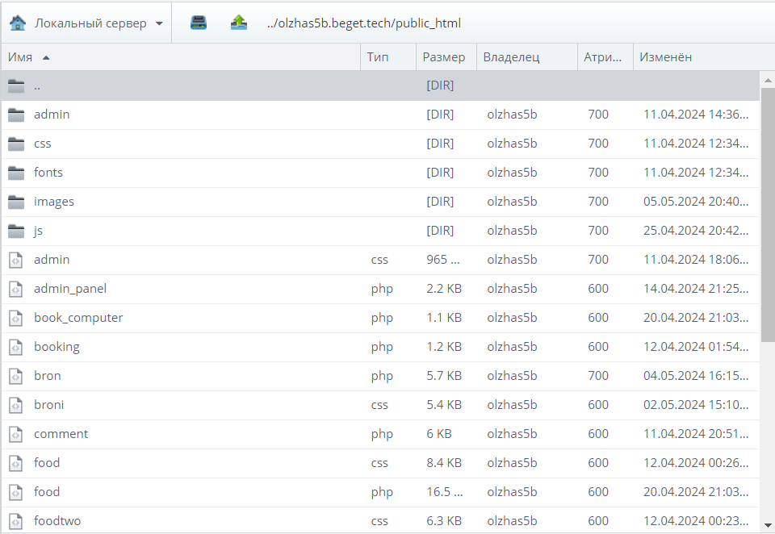

Рисунок 2.33 Физическая структура web-сайта

Данный проект состоит из 5 каталогов и 21 файлов, лежащих в корневом каталоге. Эти файлы обеспечивают запуск проекта и обработку ошибок. Одним из наиболее важных файлов, лежащих в корне проекта, является «updown.php», так как именно в нём находится основная информация и все переходы между страницами к остальному проекту. Остальная часть физической структуры web-сайта, в соответствии с рисунком 2.34.

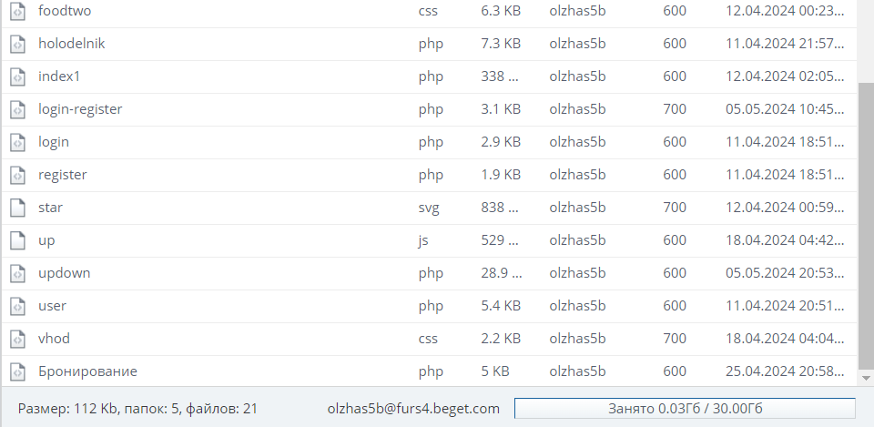

Рисунок 2. Физическая структура web-сайта

Каталог "admin" содержит файлы, необходимые для функционирования административной панели web-сайта. Здесь хранятся скрипты и ресурсы, позволяющие администратору управлять контентом, пользовательскими данными и другими аспектами сайта.

"css" - это каталог, где хранятся таблицы стилей CSS, определяющие внешний вид и оформление всех страниц веб-сайта. Файлы в этом каталоге управляют цветами, шрифтами, расположением элементов и другими визуальными аспектами.

В каталоге "fonts" содержатся файлы шрифтов, используемых на веб-страницах. Эти шрифты могут быть загружены из различных источников и обеспечивают стилизацию текста в соответствии с дизайном сайта.

"images" - это каталог, где хранятся все изображения, используемые на веб-сайте. Сюда включаются фотографии, иллюстрации, логотипы и другие графические элементы, необходимые для создания визуального контента.

В каталоге "js" хранятся файлы JavaScript, которые используются для добавления интерактивности и функциональности на веб-страницы. Эти файлы могут содержать скрипты для валидации форм, анимаций, обработки событий и других задач, требующих клиентской стороны.

Каждый из этих каталогов играет свою уникальную роль в функционировании и оформлении веб-сайта, обеспечивая его корректную работу и приятный внешний вид.

# ЗАКЛЮЧЕНИЕ

В результате выполнения дипломного проекта был разработан web-сайт с функцией бронирования в компьютерном клубе столика. Данный ресурс предназначен для предприятия «UpDown», которое занимается сдачей в аренду игровых компьютеров.

Поставленные задачи были выполнены в ходе дипломного проекта. Было изучено целевое предприятие, для которого проектировался данный web-сайт.

Был проведен анализ различных требований к разрабатываемому проекту и с помощью метода VORD были получены различные точки зрения к функционалу. На основе данных требований было оформлено техническое задание. Для более глубоко понимания был проведен анализ web-сайтов похожей тематики с целью определить основные недостатки, которые необходимо избежать и преимущества, которые необходимо использовать. Были описаны основные технологии и библиотеки, необходимые для реализации проекта.

Также был продуман основной функционал web-сайта на основании различных анализов. Данный функционал был представлен в виде диаграмм. Диаграммы в нотации IDEF0 описывают работу всего сервиса в целом.

Диаграммы UML различных видов демонстрируют различные принципы работы web-сайта как в статике, так и в динамике. Данный тип диаграмм является современным по сравнению с IDEF0, так как представляют объектно-ориентированный подход.

После проектирования была произведена реализация функционала пользовательской части ресурса. Также была создана админ-панель для управления пользователями, заказами и web-сайтом в целом. По окончанию реализации была описана физическая структура проекта и модели информации, хранящейся в БД.

В процессе работы было использовано большое количество программных средств, среди которых: MS Word, MS Visio, AllFusion Process Modeler, Google Chrome.

Исходя из результатов проекта можно сделать вывод, что данный web-сайт позволит автоматизировать работу предприятия, а также повысит статус заведения.

# СПИСОК ИСПОЛЬЗУЕМОЙ ЛИТЕРАТУРЫ

1. Ушакова, Е.В. Методические указания по выполнению дипломных проектов/работ для бакалавриата направления информационно-коммуникационные технологии [Текст] / Е.В. Ушакова, Л.В. Долматова. – Петропавловск, 2019. – 99 с.;
2. Методические указания по профессиональной практике / С.С. Жекеева, Р.Н. Кожахметова. - Петропавловск: М. СКУ им. Козыбаева, 2022. – 72 с.
3. Икласова К.Э., Касимов И.Р. Методические указания по выполнению дипломных проектов/работ для бакалавриата по информационным и коммуникационным технологиям. - Петропавловск: М. ЮКМУ им. Козыбаева, 2020. – 95 с.
4. «PHP и MySQL. Создание интернет-магазинов» Люк Веллинг и Лора Томсон, 2017. – 252 с.
5. «Книга идей веб-дизайнера: полное руководство по темам, тенденциям и стилям в веб-дизайне», Патрик Макнилд, 2014. – 220 стр.
6. «Изучение программирования на JavaScript» Эрик Фриман, Элизабет Робсон, 2014. – 635 с.
7. «HTML и CSS. Дизайн и разработка веб-сайтов», Джон Дакетт, 2005 г., 187 стр.
8. «JavaScript и jQuery. Интерактивная веб-разработка» Джон Дакетт, 2015 – 244 с.
9. «Adobe Photoshop CC для профессионалов» Р. Маршалл, 2019 – 125 с.
10. Введение в реляционные базы данных / В.В. Кириллов, Г.Ю. Громов – М.: БХВ-Петербург, 2013. – 698 с.
11. «Адаптивный веб-дизайн. Создание гибких сайтов с использованием HTML5 и CSS3» Итана Маркаотта 2004 – 256 с.
12. «Основы веб-разработки» Дженнифер Нидерст Роббинс, 2019 – 146 с.
13. «Дизайн веб-интерфейса: принципы и шаблоны» Д. Ритч, 2022 – 225 с.
14. Глушков, В.М. Безбумажные основы информатики. Студент - 2-е издание. / В. М. Глушков / - М.: Наука, 1987 - С. 258.
15. «Книга идей для веб-дизайнеров: полное руководство по темам, тенденциям и стилям веб-дизайна» Патрика МакНила, 2014 г. – 526 стр.
16. «Элементы пользовательского опыта: дизайн для Интернета, ориентированный на пользователя» Джесси Джеймс, 2015 – стр. 102.
17. «Изучение веб-дизайна: руководство для начинающих по HTML, CSS, JavaScript и веб-графике», Дженнифер Нидерст Роббинс, 2020. – 284 стр.
18. «Адаптивный веб-дизайн» Итаны Маркотты, 2005. – 184 с.
19. Компьютерный клуб «BroCyberClub» [Электронный ресурс]. – Режим доступа: URL: <https://brocyberclub.kz/> (25.02.2024)
20. Компьютерный клуб «ClubArena» [Электронный ресурс]. – Режим доступа: URL: <https://clubarena.kz/> (25.02.2024)
21. Компьютерный клуб «ClubArena» [Электронный ресурс]. – Режим доступа: URL: <https://dofg.kz/> (26.02.2024)
22. Дакетт Дж. HTML и CSS. Разработка и дизайн веб-сайтов / Джон Дакетт. – М.: Эксмо, 2013. – 480с.
23. Дронов В. HTML 5, CSS 3 и Web 2.0. Разработка современных web-сайтов / В. Дронов. – М.: БХВ-Петербург, 2014. – 138с.
24. Крокфорд Д. JavaScript. Сильные стороны; Питер – М., 2016. – 262с.
25. Magno A. Mobile-first Bootstrap; Книга по Требованию – Москва, 2013. – 214с.
26. Бибо Б., Кац И. jQuery. Подробное руководство по продвинутому JavaScript; Символ-плюс – М., 2017. – 624с.
27. Маклаков С. BPwin и Erwin. CASE-средства разработки информационных систем / Я. Нильсен, Х. Лоранжер. – М: Диалог-МИФИ, 2015. – 154с.
28. Этапы создания web-сайта [Электронный ресурс]. – Режим доступа: <http://www.kgau.ru/distance/FPK/structure.html> (20.03.2024)
29. Сухов К. Node.js. Путеводитель по технологии / Кирилл Сухов. – М.: ДМК Пресс, 2015. – 416с.
30. Хэррон Д. Node.js Разработка серверных веб-приложений на JavaScript / Дэвид Хэррон. – М.: ДМК Пресс, 2014. – 144с.
31. Бэнкер К. MongoDB в действии / К. Бэнкер. – Москва: Высшая школа, 2016. – 287с.